HỌC VIỆN CÔNG NGHỆ BƯU CHÍNH VIỄN THÔNG

KHOA AN TOÀN THÔNG TIN



BÁO CÁO BÀI TẬP LỚN

HỌC PHẦN: <TÊN HỌC PHẦN>

MÃ HỌC PHẦN: <MÃ HỌC PHẦN>

ĐỀ TÀI: <TÊN ĐỀ TÀI>

Các sinh viên thực hiện (trưởng nhóm xếp số 1):

<Mã sinh viên> <Họ tên sinh viên>

Tên nhóm: <số nhóm>

Tên lớp: <Tên lớp>

Giảng viên hướng dẫn: <Chức danh> + <Họ tên GV>

HÀ NỘI 2024

PHÂN CÔNG NHIỆM VỤ NHÓM THỰC HIỆN

|  |  |  |  |
| --- | --- | --- | --- |
| TT | Công việc / Nhiệm vụ | SV thực hiện | Thời hạn  hoàn thành |
| 1 | Tìm hiểu khái quát về Moodle LMS | Nguyễn Văn A | 15/9/2024 |
| 2 |  |  |  |
| 3 |  |  |  |
| 4 |  |  |  |

NHÓM THỰC HIỆN TỰ ĐÁNH GIÁ

|  |  |  |  |  |  |  |
| --- | --- | --- | --- | --- | --- | --- |
| TT | SV thực hiện | Thái độ tham gia | Mức hoàn thành CV | Kỹ năng giao tiếp | Kỹ năng hợp tác | Kỹ năng lãnh đạo |
| 1 | Nguyễn Văn A | 3 | 4 | 3 | 2 | 1 |
| 2 |  |  |  |  |  |  |
| 3 |  |  |  |  |  |  |
| 4 |  |  |  |  |  |  |

*Ghi chú*:

* Thái độ tham gia: Đánh giá điểm thái độ tham gia công việc chung của nhóm (từ 0: không tham gia, đến 5: chủ động, tích cực).
* Mức hoàn thành CV: Đánh giá điểm mức độ hoàn thành công việc được giao (từ 0: không hoàn thành, đến 5: hoàn thành xuất sắc).
* Kỹ năng giao tiếp: Đánh giá điểm khả năng tương tác, giao tiếp trong nhóm (từ 0: không hoặc giao tiếp rất yếu, đến 5: giao tiếp xuất sắc).
* Kỹ năng hợp tác: Đánh giá điểm khả năng hợp tác, hỗ trợ lẫn nhau, giải quyết mâu thuẫn, xung đột
* Kỹ năng lãnh đạo: Đánh giá điểm khả năng lãnh đạo (từ 0: không có khả năng lãnh đạo, đến 5: có khả năng lãnh đạo tốt, tổ chức và điều phối công việc trong nhóm hiệu quả).

MỤC LỤC

MỤC LỤC 3

DANH MỤC CÁC HÌNH VẼ 4

DANH MỤC CÁC BẢNG BIỂU 4

DANH MỤC CÁC TỪ VIẾT TẮT 5

MỞ ĐẦU 6

CHƯƠNG 1. TỔNG QUAN VỀ HỆ THỐNG MOODLE LMS 7

1.1 Giới thiệu 7

1.2 Kiến trúc và tính năng của Moodle LMS 7

1.2.1 Kiến trúc và các thành phần của Moodle LMS 7

1.3 Kết chương 7

CHƯƠNG 2. THIẾT KẾ VÀ CÀI ĐẶT CÁC PLUGIN CHO MOODLE LMS 8

2.1 Khái quát 8

2.2 Thiết kế và cài đặt các plugin hỗ trợ quản trị ngân hàng câu hỏi 8

2.2.1 Các yêu cầu 8

2.3 Kết chương 8

CHƯƠNG 3. THỬ NGHIỆM VÀ ĐÁNH GIÁ 9

3.1 Triển khai và thử nghiệm trên hệ thống Moodle LMS cục bộ 9

3.1.1 Triển khai trên hệ thống Moodle LMS cục bộ 9

3.2 Kết chương 9

KẾT LUẬN 10

TÀI LIỆU THAM KHẢO 11

DANH MỤC CÁC HÌNH VẼHình 1 Usecase tổng quan người dùng. 17

Hình 2 Use case tổng quan quản trị viên. 18

Hình 3 Người dùng thực hiện đăng nhập/ đăng ký. 28

Hình 4 Người dùng xem bài viết. 29

Hình 5 Người dùng thêm bài viết vào danh sách lưu. 30

Hình 6 Người dùng thêm bài viết vào danh sách lưu. 31

Hình 7 Người dùng thực hiện bình luận. 32

Hình 8 Người dùng báo cáo. 32

Hình 9 Người dùng thêm và chỉnh sửa bài viết. 33

Hình 10 Người dùng gửi bài viết lên duyệt. 34

Hình 11 Người dùng xóa hoặc chỉnh sửa bài viết cá nhân. 34

Hình 12 Người dùng chỉnh sửa thông tin cá nhân, cập nhật mật khẩu. 35

Hình 13 Quản trị viên quản lý danh mục (thêm, sửa, xóa). 36

Hình 14 Quản trị viên quản lý bài viết (chấp nhận, từ chối, hủy chấp nhận bài viết). 37

Hình 15 Quản trị viên quản lý báo cáo. 38

Hình 16 Quản trị viên quản lý vai trò của người dùng. 38

Hình 17 Giao diện trang chủ 39

Hình 18 Giao diện xem chi tiết bài viết. 39

Hình 19 Giao diện tạo danh sách lưu mới. 40

Hình 20 Giao diện lưu bài viết vào danh sách. 40

Hình 21 Giao diện người dùng bình luận. 41

Hình 22 Giao diện quản lý các danh sách lưu cá nhân. 41

Hình 23 Giao diện người dùng báo cáo bình luận đến quản trị viên. 42

Hình 24 Giao diện tạo bài viết mới. 43

Hình 25 Giao diện preview bài viết. 43

Hình 26 Giao diện quản lý bài viết cá nhân. 44

Hình 27 Giao diện cập nhật thông tin cá nhân. 44

Hình 28 Giao diện quản trị viên quản lý bài viết (duyệt bài, preview, từ chối, lọc). 45

Hình 29 Giao diện quản trị viên quản lý bình luận. 45

Hình 30 Giao diện quản trị viên quản lỳ người dùng. 46

Hình 31 Giao diện quản trị viên quản lý thể loại 46

Hình 32 Giao diện quản trị viên thêm thể loại mới. 47

Hình 33 Giao diện quản lý báo cáo. 47

Hình 34 Xem chi tiết báo cáo và thực hiện thêm ghi chú. 48

1. Mở đầu và giới thiệu sản phẩm
   1. Giới thiệu đề tài.

Trong bối cảnh Internet và các nền tảng trực tuyến ngày càng trở nên phổ biến trong đời sống hiện đại, nhu cầu chia sẻ thông tin, ý kiến cá nhân và kết nối cộng đồng trực tuyến cũng tăng trưởng mạnh mẽ. Người dùng ngày càng tìm kiếm những không gian mạng nơi họ có thể tự do thể hiện bản thân, chia sẻ kiến thức và tương tác với những người có cùng mối quan tâm. Sự xuất hiện và phát triển của các nền tảng blog đã đáp ứng một phần nhu cầu này, tuy nhiên, nhiều hệ thống blog hiện tại vẫn còn những hạn chế nhất định trong việc cung cấp trải nghiệm đa dạng và khả năng tương tác phong phú cho người dùng.

Cụ thể, nhiều nền tảng blog hiện nay tập trung chủ yếu vào mô hình một tác giả, hoặc nếu có đa người dùng thì quy trình quản lý và tương tác giữa các tác giả và độc giả còn khá đơn giản, thiếu các công cụ hỗ trợ cộng đồng hiệu quả. Điều này có thể hạn chế khả năng xây dựng một cộng đồng sôi nổi, đa dạng với nhiều giọng điệu và quan điểm khác nhau. Người dùng có thể gặp khó khăn trong việc khám phá các nội dung mới từ những người dùng khác, theo dõi các chủ đề yêu thích hoặc tham gia vào các cuộc thảo luận sâu sắc.

Trước thực tế đó, việc phát triển một Hệ thống quản lý blog đa người dùng với các tính năng mạnh mẽ hơn về quản lý người dùng, tương tác cộng đồng và cá nhân hóa trải nghiệm nổi lên như một hướng đi tiềm năng. Một hệ thống như vậy không chỉ cho phép nhiều người dùng cùng tạo và quản lý blog cá nhân trên cùng một nền tảng mà còn cung cấp các công cụ để tăng cường sự tương tác giữa họ và độc giả. Ví dụ, hệ thống có thể tích hợp các tính năng như theo dõi người dùng, thông báo, diễn đàn thảo luận, hoặc các công cụ gợi ý nội dung được cá nhân hóa. Giải pháp này hứa hẹn sẽ mang lại một không gian trực tuyến phong phú, đa dạng và hấp dẫn hơn cho cả người viết lẫn người đọc, đáp ứng tốt hơn nhu cầu ngày càng cao của cộng đồng người dùng Internet hiện nay.

* 1. Mục tiêu đề tài.

Mục tiêu chung của đề tài là xây dựng một hệ thống website blog có đầy đủ chức năng cơ bản nhằm đáp ứng nhu cầu kết nối, thể hiện của mọi người, mục tiêu cụ thể như sau:

* Xây dựng một nền tảng blog cho phép nhiều người dùng độc lập tạo và quản lý blog cá nhân của họ trên cùng một hệ thống. Mục tiêu này tập trung vào việc phát triển các chức năng cốt lõi để mỗi người dùng có không gian riêng để đăng tải và quản lý nội dung của mình một cách dễ dàng.
* Cung cấp các công cụ hiệu quả để người dùng tạo, chỉnh sửa và quản lý nội dung blog một cách trực quan. Điều này bao gồm việc phát triển một trình soạn thảo văn bản thân thiện, khả năng quản lý hình ảnh, video và các định dạng nội dung khác, cũng như các tùy chọn để phân loại và gắn thẻ bài viết.
* Tạo ra một môi trường tương tác tích cực giữa người viết và người đọc thông qua hệ thống bình luận. Mục tiêu này nhằm khuyến khích sự trao đổi ý kiến, thảo luận và xây dựng cộng đồng xung quanh các nội dung được chia sẻ.
* Phát triển hệ thống quản lý người dùng mạnh mẽ cho phép quản trị viên dễ dàng quản lý các tài khoản, phân quyền và giám sát hoạt động của hệ thống. Mục tiêu này đảm bảo tính ổn định, bảo mật và khả năng mở rộng của nền tảng.
  1. Phạm vi đề tài.

Để tập trung nghiên cứu và xây dựng hệ thống website blog. Phạm vi chức năng được triển khai gồm:

* Người dùng hệ thống: khả năng tương tác đa dạng với nền tảng, bao gồm việc tự do sáng tạo và chia sẻ nội dung thông qua việc tạo các bài viết cá nhân. Để khuyến khích sự trao đổi và xây dựng cộng đồng, người dùng có thể đóng góp ý kiến và thảo luận bằng cách bình luận dưới các bài viết. Nhằm nâng cao trải nghiệm cá nhân, hệ thống cho phép người dùng lưu trữ những nội dung yêu thích để dễ dàng truy cập lại sau này. Đối với những người muốn trở thành tác giả đóng góp cho cộng đồng chung, hệ thống cung cấp chức năng gửi bài viết lên quản trị viên để được xem xét và phê duyệt. Cuối cùng, để duy trì một môi trường trực tuyến lành mạnh, người dùng có quyền báo cáo những bài viết hoặc bình luận vi phạm các tiêu chuẩn cộng đồng.
* Người quản trị viên hệ thống: Quản trị viên đóng vai trò trung tâm trong việc duy trì và phát triển hệ thống, với các chức năng chính bao gồm khả năng quản lý toàn bộ người dùng trên nền tảng, đảm bảo một môi trường cộng đồng lành mạnh. Họ có quyền xét duyệt các bài viết được người dùng gửi lên trước khi xuất bản, đảm bảo chất lượng nội dung và tuân thủ các quy định. Bên cạnh đó, quản trị viên cũng tiếp nhận và xử lý các báo cáo về bài viết hoặc bình luận không phù hợp từ người dùng, duy trì trật tự và văn minh cho cộng đồng. Một vai trò quan trọng khác là phân chia và quản lý các thể loại nội dung, giúp người dùng dễ dàng tìm kiếm và khám phá các chủ đề quan tâm.

Phạm vi công nghệ của đề tài tuân thủ bộ công nghệ đã được giới thiệu, bao gồm React, Shadcn UI, Tailwind CSS, Vite, Axios cho Frontend; Spring Boot, JWT, MySQL cho Backend.

Mặc dù đề tài hướng đến xây dựng một hệ thống quản lý blog đa người dùng đầy đủ, do giới hạn về thời gian và nguồn lực, phạm vi triển khai có một số giới hạn nhất định: giao diện tùy chỉnh cho từng blog cá nhân có thể ở mức cơ bản; các công cụ tương tác cộng đồng nâng cao như diễn đàn tích hợp hoặc hệ thống thông báo phức tạp có thể chưa được triển khai đầy đủ; khả năng mở rộng để xử lý một lượng cực lớn người dùng và dữ liệu có thể cần được nghiên cứu thêm sau này; chưa tích hợp sâu các dịch vụ bên ngoài như các plugin SEO nâng cao hoặc các công cụ phân tích chuyên biệt. Công nghệ chi tiết được sử dụng cho từng module sẽ được trình bày cụ thể trong các chương sau.

* 1. Tổng quan về sản phẩm.

Sản phẩm của đề tài là một website blog đơn giản với tên gọi Large.

Large được xây dựng như một nền tảng chia sẻ thông tin và ý kiến trực tuyến, tập trung vào việc chia sẻ các kiến thức công nghệ đến mọi người với giao diện tối giản và dễ đọc. Website cung cấp các tính năng cơ bản cho một trải nghiệm đọc và tương tác blog, bao gồm khả năng xem các bài viết mới nhất, duyệt bài viết theo chủ đề, xem chi tiết nội dung bài viết, và chức năng bình luận cơ bản để người đọc có thể trao đổi ý kiến.

Điểm nổi bật và trọng tâm của sản phẩm này chính là khả năng soạn thảo và hiển thị nội dung đa dạng một cách dễ dàng, đặc biệt thông qua việc hỗ trợ Markdown. Trình soạn thảo trực quan cho phép người dùng tạo ra các bài viết phong phú về định dạng, từ tiêu đề, đoạn văn, danh sách đến chèn hình ảnh và code một cách thuận tiện. Việc hỗ trợ Markdown giúp người viết tập trung vào nội dung, đồng thời dễ dàng tạo ra các bài viết có cấu trúc rõ ràng và đẹp mắt. Giao diện soạn thảo được thiết kế thân thiện, giúp cả những người dùng mới cũng có thể nhanh chóng làm quen và tạo ra những bài blog chất lượng.

* 1. Yêu cầu chức năng tổng quát (FDD Cấp cao).

Phân hệ Người dùng (Tác giả/Độc giả):

* Quản lý tài khoản: Cho phép người dùng đăng ký tài khoản mới, đăng nhập/đăng xuất hệ thống, và cập nhật thông tin cá nhân (ví dụ: tên hiển thị, tiểu sử).
* Đọc bài viết: Cung cấp khả năng xem danh sách các bài viết mới nhất, duyệt bài viết theo các chuyên mục, xem chi tiết nội dung của từng bài viết.
* Tìm kiếm bài viết: Cho phép người dùng tìm kiếm bài viết theo từ khóa trong tiêu đề hoặc nội dung.
* Bình luận: Cho phép người dùng để lại bình luận dưới các bài viết đã xem.
* Lưu bài viết: Cho phép người dùng lưu lại những bài viết yêu thích để đọc sau.
* Gửi bài viết (cho tác giả): Cung cấp giao diện để người dùng (với vai trò tác giả) soạn thảo bài viết mới (hỗ trợ Markdown), lưu nháp, và gửi bài viết lên quản trị viên để xét duyệt.
* Báo cáo nội dung: Cho phép người dùng báo cáo các bài viết hoặc bình luận không phù hợp.

Phân hệ Quản trị viên:

* Quản lý truy cập: Cho phép quản trị viên đăng nhập/đăng xuất vào khu vực quản trị của hệ thống.
* Quản lý bài viết: Cung cấp các chức năng (CRUD) để quản lý bài viết, bao gồm xem danh sách bài viết, duyệt và xuất bản các bài viết do người dùng gửi, chỉnh sửa nội dung bài viết, và xóa bài viết.
* Quản lý chuyên mục: Cho phép quản trị viên thêm, sửa, xóa các chuyên mục (thể loại) của blog.
* Quản lý người dùng: Cho phép quản trị viên xem danh sách người dùng, quản lý vai trò (ví dụ: tác giả, độc giả), và có thể khóa/mở khóa tài khoản người dùng.
* Quản lý bình luận: Cho phép quản trị viên xem, chỉnh sửa hoặc xóa các bình luận.
* Quản lý báo cáo: Cung cấp giao diện để xem và xử lý các báo cáo về nội dung không phù hợp.

1. Thiết kế tổng thể và công nghệ.
   1. Kiến trúc tổng thể:

Hệ thống được thiết kế theo mô hình Client-Server, với sự phân tách rõ ràng giữa Frontend (Client), Backend (Server), và Cơ sở dữ liệu (Database).

**Lớp Trình bày (Frontend):**

* Chức năng: Chịu trách nhiệm hiển thị giao diện người dùng và tương tác với người dùng.
* Công nghệ: Sử dụng React để xây dựng giao diện động và tương tác, Shadcn UI cho các component UI có sẵn, Tailwind CSS để tạo kiểu giao diện một cách nhanh chóng và linh hoạt. Vite được sử dụng làm công cụ build. Axios được dùng để giao tiếp với lớp nghiệp vụ (Backend API).
* Mô tả: Lớp này cung cấp giao diện cho người dùng thực hiện các thao tác như xem bài viết, đăng ký/đăng nhập, tạo bài viết (đối với tác giả), bình luận, quản lý tài khoản, v.v. Nó gửi yêu cầu đến Backend API và hiển thị dữ liệu nhận được cho người dùng.

**Lớp Nghiệp vụ (Backend):**

* Chức năng: Chứa logic nghiệp vụ của hệ thống, xử lý các yêu cầu từ lớp trình bày và tương tác với lớp dữ liệu.
* Công nghệ: Sử dụng Spring Boot làm framework chính để xây dựng API. JWT được sử dụng cho việc xác thực và ủy quyền người dùng.
* Mô tả: Lớp này nhận các yêu cầu từ Frontend, thực hiện các xử lý cần thiết (ví dụ: kiểm tra quyền, xử lý dữ liệu), và gọi các dịch vụ của lớp dữ liệu để truy cập hoặc cập nhật thông tin trong cơ sở dữ liệu. Nó cũng chịu trách nhiệm cho các logic nghiệp vụ như xử lý bài viết mới, quản lý bình luận, v.v.

**Lớp Dữ liệu ( Database):**

* Chức năng: Chịu trách nhiệm lưu trữ và quản lý dữ liệu của hệ thống.
* Công nghệ: Sử dụng hệ quản trị cơ sở dữ liệu quan hệ MySQL.
* Mô tả: Lớp này chứa cơ sở dữ liệu lưu trữ tất cả các thông tin của hệ thống như thông tin người dùng, bài viết, bình luận, chuyên mục, v.v. Lớp nghiệp vụ tương tác với lớp này thông qua các ORM (Object-Relational Mapping) hoặc các truy vấn SQL trực tiếp.

**Luồng hoạt động cơ bản:**

* Người dùng tương tác với giao diện trên Frontend (lớp trình bày).
* Frontend gửi yêu cầu (thường là HTTP requests) đến Backend API (lớp nghiệp vụ).
* Ngoài ra khi có nhu cầu lưu ảnh lên cloud, người dùng sẽ gửi ảnh đến Backen. Backend xử lý yêu cầu và tương tác với Cloudinary.
* Backend API xử lý yêu cầu, có thể tương tác với Database (lớp dữ liệu) để lấy hoặc cập nhật thông tin.
* Backend API trả về phản hồi (dữ liệu) cho Frontend.
* Frontend nhận phản hồi và cập nhật giao diện cho người dùng.

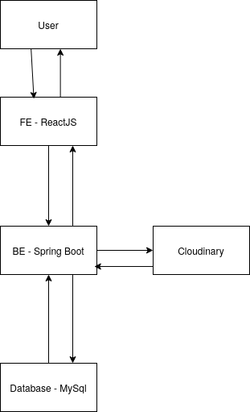

* 1. Phân tích và lựa chọn công nghệ.

**Frontend (FE)**

Lựa chọn: React, kết hợp với Shadcn UI, Tailwind CSS, Vite, và Axios.

Phân tích:

* **React:** Là một thư viện JavaScript phổ biến để xây dựng giao diện người dùng động và tương tác. Với kiến trúc component-based, React giúp việc phát triển và bảo trì các ứng dụng phức tạp trở nên dễ dàng hơn. Cộng đồng lớn mạnh và hệ sinh thái phong phú của React cung cấp nhiều thư viện và công cụ hỗ trợ đắc lực.
* **Shadcn UI:** Một bộ sưu tập các component UI đẹp mắt, được xây dựng trên nền tảng Radix UI primitives và Tailwind CSS. Việc sử dụng Shadcn UI giúp nhanh chóng xây dựng giao diện người dùng hiện đại và nhất quán mà vẫn cho phép tùy chỉnh sâu.
* **Tailwind CSS:** Một framework CSS utility-first, cho phép tạo kiểu trực tiếp trong file HTML/JSX bằng cách sử dụng các class utility. Tailwind CSS giúp tăng tốc quá trình phát triển giao diện và dễ dàng tùy chỉnh giao diện theo ý muốn.
* **Vite:** Một công cụ build hiện đại, cung cấp trải nghiệm phát triển nhanh chóng nhờ tính năng Hot Module Replacement (HMR) tức thì và thời gian build tối ưu.
* **Axios:** Một thư viện HTTP client dựa trên Promise cho trình duyệt và Node.js. Axios giúp việc thực hiện các API request từ Frontend đến Backend trở nên đơn giản và hiệu quả.

**Lý do lựa chọn:**

Bộ công nghệ này mang lại sự kết hợp mạnh mẽ giữa khả năng xây dựng giao diện phức tạp (React), giao diện người dùng đẹp và dễ tùy chỉnh (Shadcn UI, Tailwind CSS), hiệu suất phát triển cao (Vite), và khả năng giao tiếp API hiệu quả (Axios). Đây là những công nghệ hiện đại, được cộng đồng hỗ trợ tốt và phù hợp với việc xây dựng một ứng dụng web có tính tương tác cao như hệ thống blog.

**Backend (BE)**

Lựa chọn: Spring Boot, Spring Data JPA, Spring Security, JWT, và MySQL.

Phân tích:

* **Spring Boot:** Một framework Java mạnh mẽ giúp đơn giản hóa quá trình xây dựng các ứng dụng web và microservices. Spring Boot cung cấp nhiều tính năng tích hợp sẵn, dễ dàng cấu hình và có một cộng đồng phát triển lớn mạnh. Nó rất phù hợp để xây dựng các API RESTful mạnh mẽ và dễ mở rộng.
* **Spring Data JPA:** Một module của Spring Framework giúp đơn giản hóa việc truy cập và thao tác với cơ sở dữ liệu quan hệ thông qua Java Persistence API (JPA). Spring Data JPA giảm thiểu lượng code boilerplate cần thiết cho các thao tác CRUD (Create, Read, Update, Delete).
* **Spring Security:** Một framework mạnh mẽ và tùy biến cao cho việc bảo mật ứng dụng Spring. Spring Security cung cấp các tính năng như xác thực (authentication) và ủy quyền (authorization), giúp bảo vệ API và dữ liệu của hệ thống.
* **JWT (JSON Web Tokens):** Một tiêu chuẩn mở để tạo ra các token truy cập an toàn. JWT thường được sử dụng để xác thực người dùng và truyền thông tin phiên giữa client và server sau khi người dùng đăng nhập thành công. Spring Security có thể được tích hợp để làm việc với JWT.
* **MySQL:** Một hệ quản trị cơ sở dữ liệu quan hệ (RDBMS) mã nguồn mở phổ biến, được biết đến với độ tin cậy, hiệu suất tốt và dễ sử dụng. MySQL phù hợp để lưu trữ dữ liệu có cấu trúc của hệ thống blog như thông tin người dùng, bài viết, bình luận, v.v.

**Lý do lựa chọn:**

Sự kết hợp của Spring Boot, Spring Data JPA và MySQL tạo ra một backend mạnh mẽ và hiệu quả cho việc quản lý dữ liệu và xây dựng API. **Spring Security** cùng với **JWT** đảm bảo an ninh cho hệ thống thông qua việc xác thực và ủy quyền người dùng. Spring Data JPA giúp đơn giản hóa việc tương tác với cơ sở dữ liệu, trong khi Spring Boot cung cấp một nền tảng phát triển nhanh chóng và dễ dàng mở rộng.

* 1. Sơ đồ luồng dữ liệu.

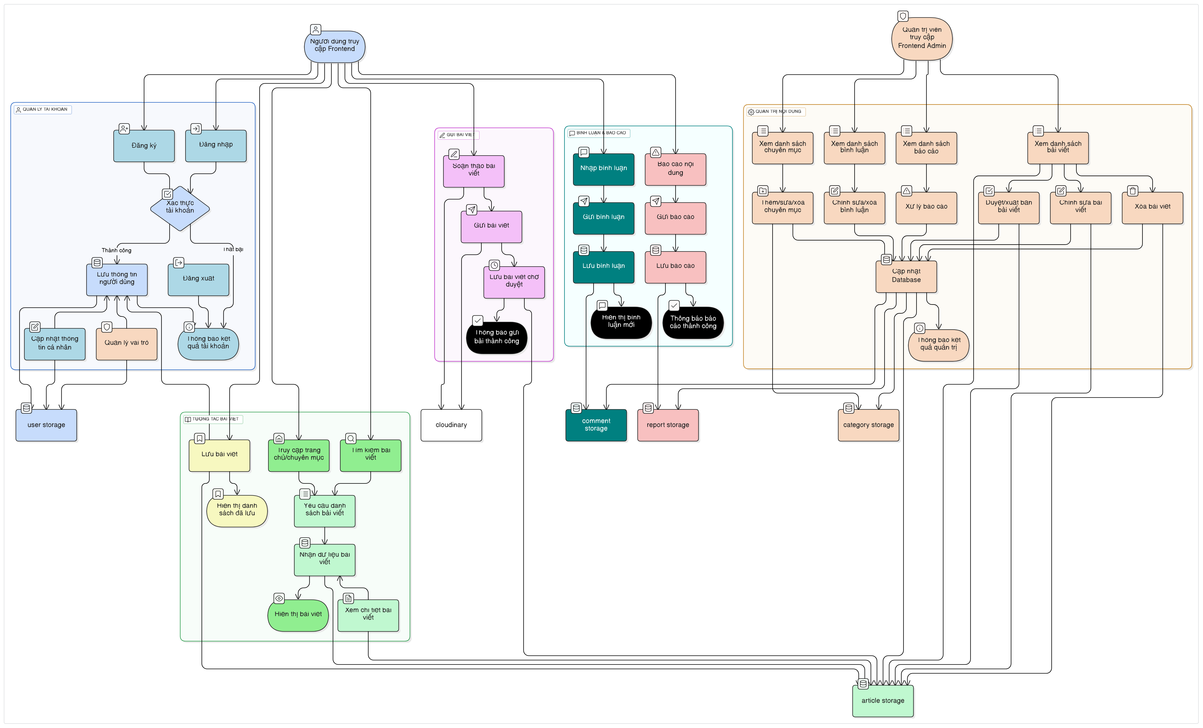

1. Thiết kế chi tiết.
   1. Thiết kế cơ sở dữ liệu.

Chi tiết bảng cơ sở dữ liệu MySql.

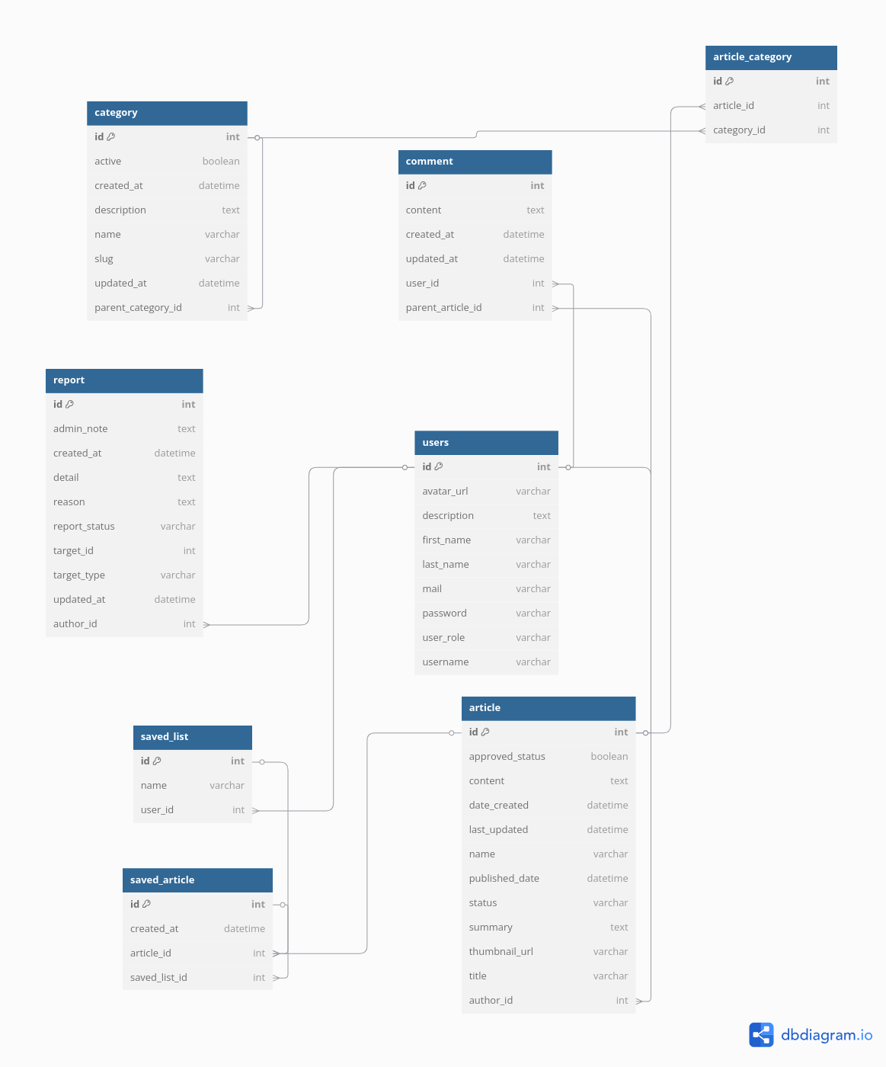

Mô tả chi tiết từng bảng:

Bảng users (Người dùng):

* id (INT, Khóa chính): Mã định danh duy nhất cho mỗi người dùng.
* avatar_url (VARCHAR): Đường dẫn URL đến ảnh đại diện của người dùng.
* description (TEXT): Mô tả ngắn hoặc tiểu sử của người dùng.
* first_name (VARCHAR): Tên đầu của người dùng.
* last_name (VARCHAR): Tên cuối của người dùng.
* mail (VARCHAR): Địa chỉ email của người dùng.
* password (VARCHAR): Mật khẩu đã được băm của người dùng.
* user_role (VARCHAR): Vai trò của người dùng trong hệ thống (ví dụ: 'admin', 'author', 'user').
* username (VARCHAR): Tên người dùng duy nhất mà người dùng đã chọn.

Bảng article (Bài viết):

* id (INT, Khóa chính): Mã định danh duy nhất cho mỗi bài viết/bài blog.
* approved_status (BOOLEAN): Cho biết bài viết đã được phê duyệt để xuất bản hay chưa.
* content (TEXT): Nội dung chính của bài viết.
* date_created (DATETIME): Thời điểm bài viết được tạo ban đầu.
* last_updated (DATETIME): Thời điểm bài viết được chỉnh sửa lần cuối.
* name (VARCHAR): Một tên ngắn gọn hơn, có thể dùng nội bộ cho bài viết.
* published_date (DATETIME): Thời điểm bài viết được xuất bản.
* status (VARCHAR): Trạng thái hiện tại của bài viết (ví dụ: 'draft', 'pending', 'published').
* summary (TEXT): Tóm tắt ngắn gọn của bài viết.
* thumbnail_url (VARCHAR): Đường dẫn URL đến ảnh thu nhỏ của bài viết.
* title (VARCHAR): Tiêu đề chính của bài viết.
* author_id (INT, Khóa ngoại tham chiếu đến users.id): Mã định danh của người dùng đã viết bài viết này.

Bảng category (Chuyên mục):

* id (INT, Khóa chính): Mã định danh duy nhất cho mỗi chuyên mục.
* active (BOOLEAN): Cho biết chuyên mục hiện có hoạt động và hiển thị hay không.
* created_at (DATETIME): Thời điểm chuyên mục được tạo.
* description (TEXT): Mô tả của chuyên mục.
* name (VARCHAR): Tên của chuyên mục.
* slug (VARCHAR): Một phiên bản thân thiện với URL của tên chuyên mục.
* updated_at (DATETIME): Thời điểm chuyên mục được cập nhật lần cuối.
* parent_category_id (INT, Khóa ngoại tham chiếu đến category.id): Mã định danh của chuyên mục cha (cho phép tạo các chuyên mục phân cấp).

Bảng article_category (Bài viết - Chuyên mục):

* id (INT, Khóa chính): Mã định danh duy nhất cho mối quan hệ.
* article_id (INT, Khóa ngoại tham chiếu đến article.id): Mã định danh của bài viết.
* category_id (INT, Khóa ngoại tham chiếu đến category.id): Mã định danh của chuyên mục.
* Bảng này thiết lập mối quan hệ nhiều-nhiều giữa bài viết và chuyên mục, cho phép một bài viết thuộc nhiều chuyên mục.

Bảng comment (Bình luận):

* id (INT, Khóa chính): Mã định danh duy nhất cho mỗi bình luận.
* content (TEXT): Nội dung văn bản của bình luận.
* created_at (DATETIME): Thời điểm bình luận được tạo.
* updated_at (DATETIME): Thời điểm bình luận được cập nhật lần cuối.
* user_id (INT, Khóa ngoại tham chiếu đến users.id): Mã định danh của người dùng đã viết bình luận.
* parent_article_id (INT, Khóa ngoại tham chiếu đến article.id): Mã định danh của bài viết mà bình luận thuộc về.

Bảng report (Báo cáo):

* id (INT, Khóa chính): Mã định danh duy nhất cho mỗi báo cáo.
* admin_note (TEXT): Ghi chú của quản trị viên về báo cáo.
* created_at (DATETIME): Thời điểm báo cáo được tạo.
* detail (TEXT): Thông tin chi tiết được cung cấp trong báo cáo.
* reason (TEXT): Lý do được đưa ra cho báo cáo.
* report_status (VARCHAR): Trạng thái hiện tại của báo cáo (ví dụ: 'open', 'closed', 'resolved').
* target_id (INT): Mã định danh của mục tiêu bị báo cáo (bài viết, bình luận hoặc người dùng).
* target_type (VARCHAR): Loại mục tiêu bị báo cáo ('article', 'comment').
* updated_at (DATETIME): Thời điểm báo cáo được cập nhật lần cuối.
* author_id (INT, Khóa ngoại tham chiếu đến users.id): Mã định danh của người dùng đã tạo báo cáo.

Bảng saved_list (Danh sách đã lưu):

* id (INT, Khóa chính): Mã định danh duy nhất cho mỗi danh sách đã lưu.
* name (VARCHAR): Tên mà người dùng đặt cho danh sách đã lưu.
* user_id (INT, Khóa ngoại tham chiếu đến users.id): Mã định danh của người dùng đã tạo danh sách đã lưu.
* Bảng này cho phép người dùng tạo nhiều danh sách để lưu các bài viết.

Bảng saved_article (Bài viết đã lưu):

* id (INT, Khóa chính): Mã định danh duy nhất cho mục nhập bài viết đã lưu.
* created_at (DATETIME): Thời điểm bài viết được thêm vào danh sách đã lưu.
* article_id (INT, Khóa ngoại tham chiếu đến article.id): Mã định danh của bài viết đã lưu.
* saved_list_id (INT, Khóa ngoại tham chiếu đến saved_list.id): Mã định danh của danh sách đã lưu mà bài viết thuộc về.
* Bảng này thiết lập mối quan hệ nhiều-nhiều giữa người dùng (thông qua saved_list) và các bài viết mà họ đã lưu.
  1. Thiết kế giao diện người dùng (UI/UX) - dựa trên Figma.
  2. Phân tích yêu cầu chức năng.
     1. Use case tổng quan người dùng.

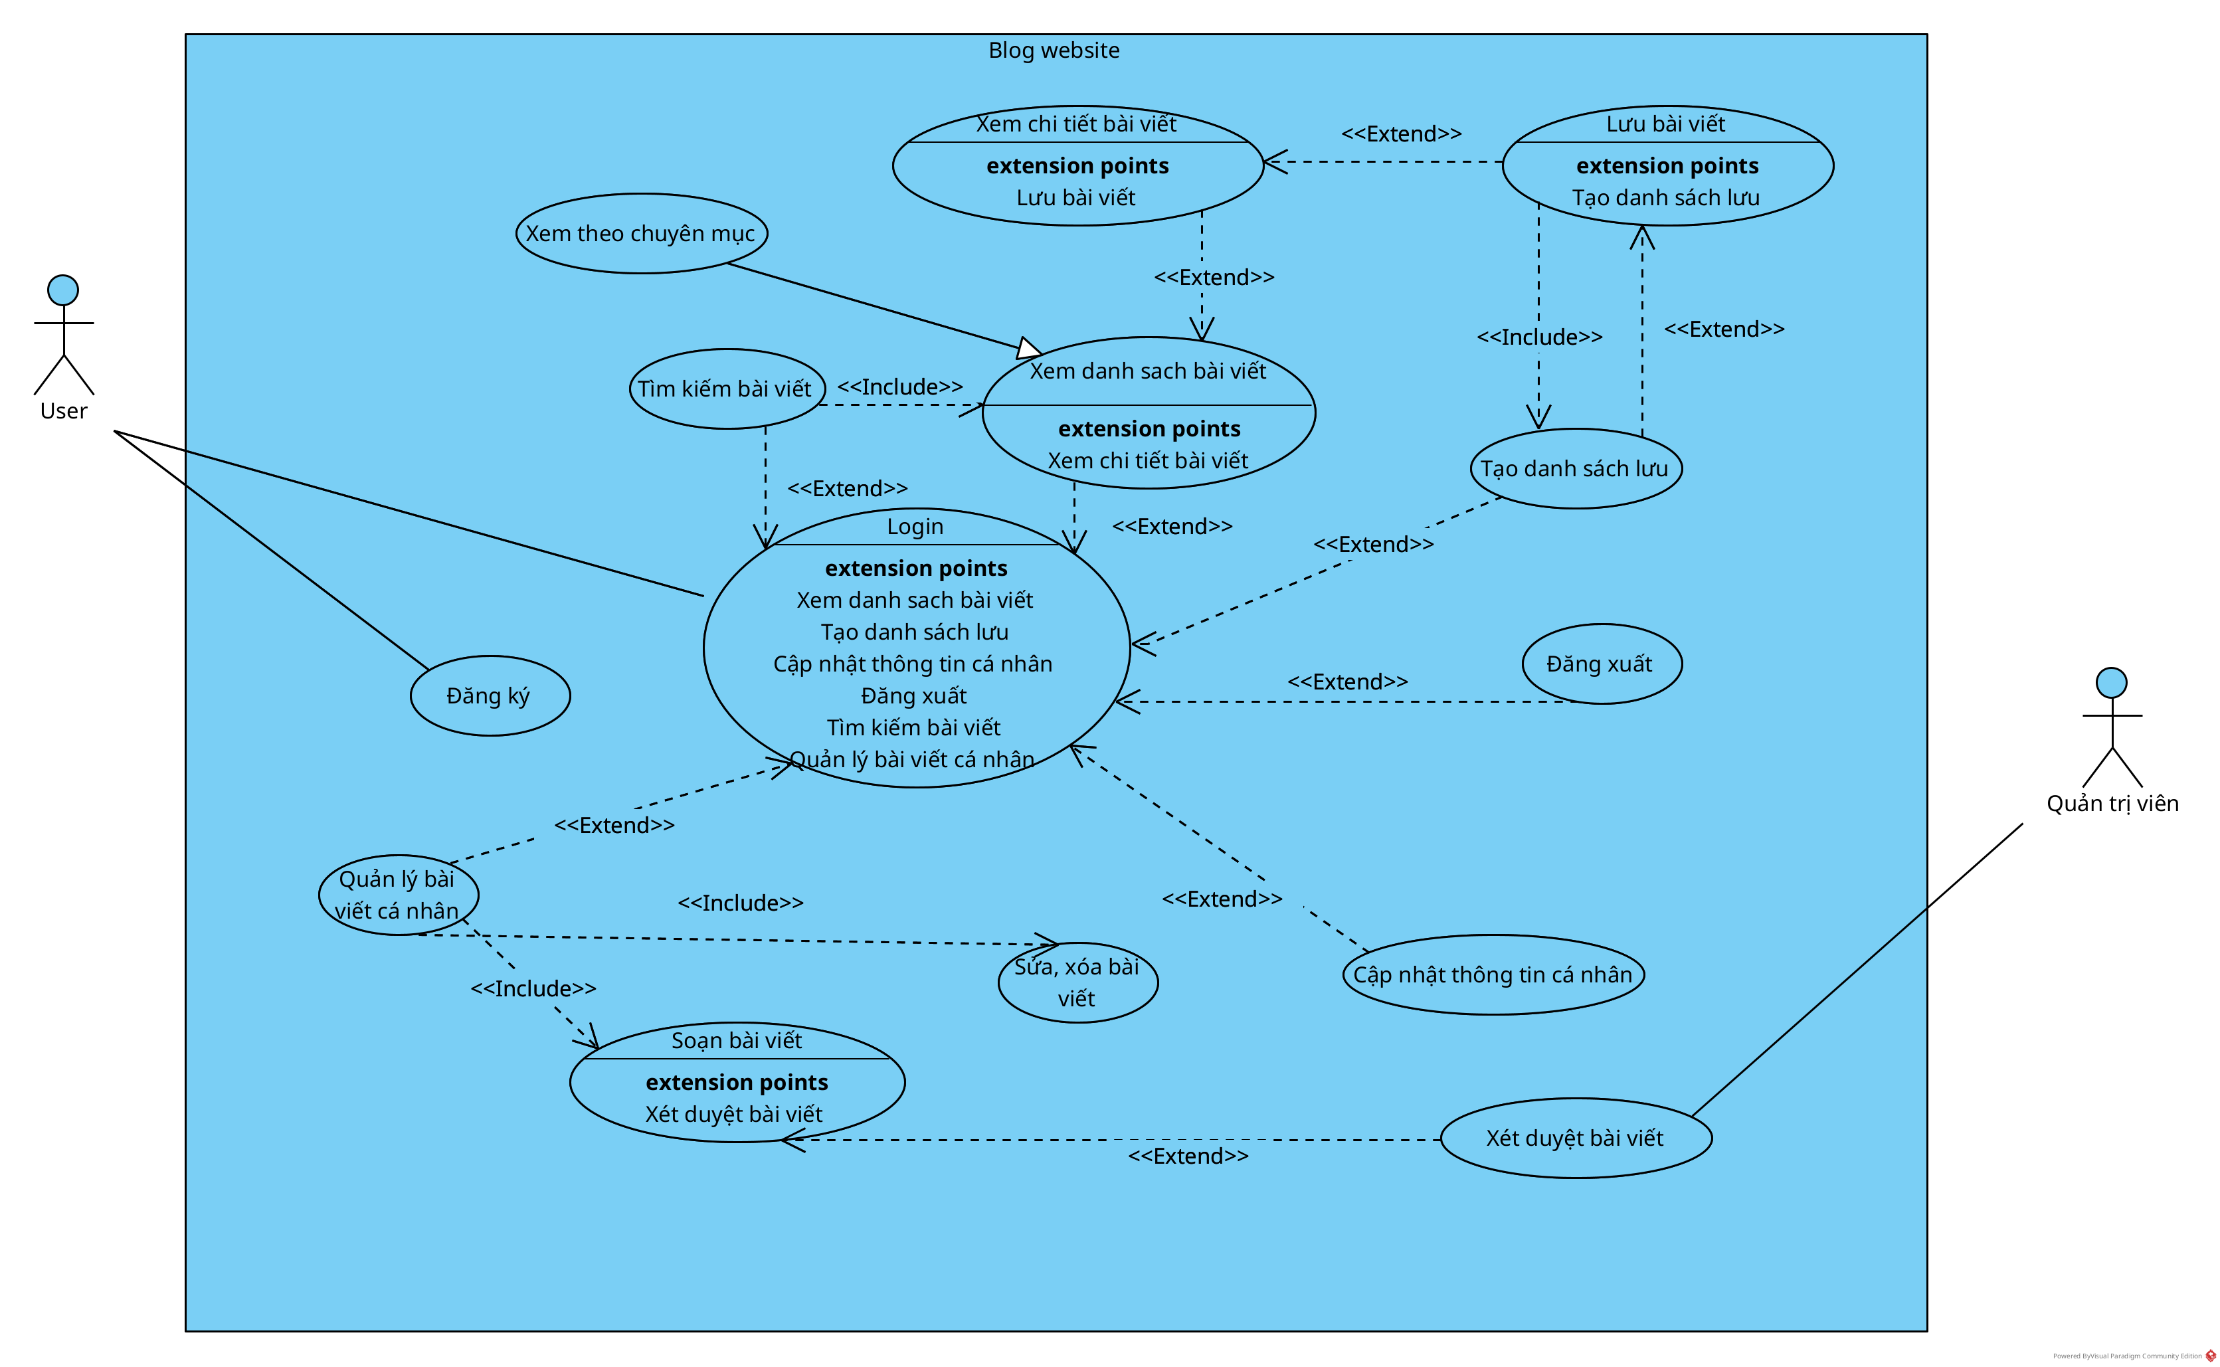

1. Usecase tổng quan người dùng.

Use case tổng quan quản trị viên.

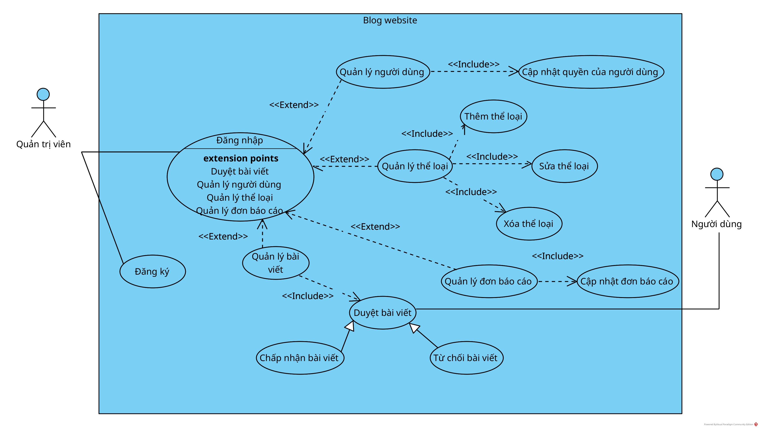

1. Use case tổng quan quản trị viên.
   * 1. Use case chi tiết.
        1. Người dùng,

**Usecase đăng ký tài khoản:**

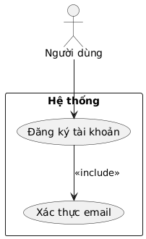

|  |  |
| --- | --- |
| Tên use case | Đăng ký |
| Luồng hoạt động | * Người dùng truy cập trang đăng ký. * Hệ thống yêu cầu nhập các thông tin: tên, email, mật khẩu... * Người dùng điền và gửi thông tin. * Hệ thống kiểm tra tính hợp lệ: * Nếu hợp lệ, tạo tài khoản và chuyển đến trang x |

**Use case thêm bài viết.**

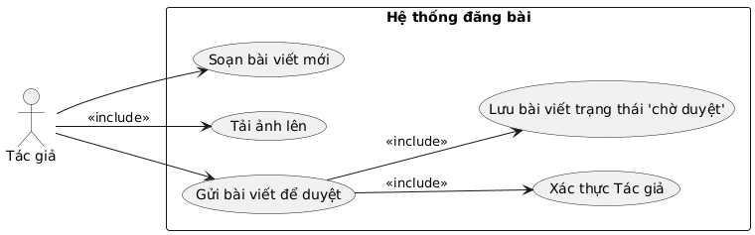

|  |  |
| --- | --- |
| Tên use case | Thêm bài viết |
| Kịch bản | 1. Tác giả truy cập trang soạn bài viết mới trên Frontend. 2. Frontend hiển thị giao diện soạn thảo cho tác giả. 3. Tác giả nhập tiêu đề, nội dung bài viết và chọn chuyên mục phù hợp. 4. (Tùy chọn) Nếu Tác giả muốn thêm ảnh, họ chọn ảnh qua Frontend. 5. Frontend gửi ảnh lên Backend. 6. Backend tương tác với Cloudinary để lưu trữ ảnh trên đám mây. 7. Cloudinary trả về URL của ảnh đã tải lên cho Backend. 8. Backend trả URL ảnh về cho Frontend, và Frontend hiển thị ảnh trong nội dung bài viết cho Tác giả. 9. Tác giả nhấn nút "Gửi duyệt" trên Frontend. 10. Frontend gửi yêu cầu tạo bài viết mới lên Backend, đánh dấu trạng thái là "chờ duyệt". 11. Backend tiến hành xác thực Tác giả. 12. (Trường hợp đã xác thực) Backend lưu thông tin bài viết mới (bao gồm tiêu đề, nội dung, URL ảnh, trạng thái "chờ duyệt", thông tin tác giả) vào Database. 13. Database xác nhận việc lưu thành công cho Backend. 14. Backend trả về thông báo gửi duyệt thành công cho Frontend. 15. Frontend hiển thị thông báo "Bài viết đã được gửi để duyệt" cho Tác giả. 16. (Trường hợp chưa xác thực) Backend yêu cầu Frontend điều hướng người dùng đến trang đăng nhập. 17. Frontend hiển thị yêu cầu đăng nhập cho Tác giả. |

**Use case quản lý bài viết cá nhân.**

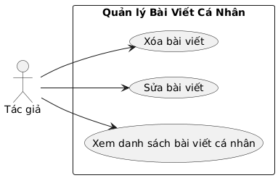

|  |  |
| --- | --- |
| Use case | Quản lý bài viết cá nhân |
| Tác nhân | Tác giả |
| Mục tiêu | Cho phép tác giả xem, chỉnh sửa và xóa các bài viết mà họ đã tạo. |
| Điều kiện tiên quyết | Tác giả đã đăng nhập vào hệ thống. |
| Kịch bản chính: | 1. Tác giả điều hướng đến trang quản lý bài viết cá nhân (ví dụ: "Bài viết của tôi"). 2. Hệ thống hiển thị danh sách các bài viết mà tác giả đã tạo, bao gồm tiêu đề, trạng thái (nháp, chờ duyệt, đã đăng, đã từ chối), và các tùy chọn hành động (Sửa, Xóa). 3. Tác giả có thể thực hiện một trong các hành động sau:  * Xem chi tiết bài viết: Tác giả có thể nhấp vào tiêu đề của bài viết để xem nội dung chi tiết. (Đây là một Use Case khác, nhưng là một bước tiềm năng). * Sửa bài viết:  1. Tác giả nhấp vào nút "Sửa" bên cạnh bài viết muốn chỉnh sửa. 2. Hệ thống hiển thị giao diện chỉnh sửa bài viết, đã điền sẵn nội dung, tiêu đề, chuyên mục, v.v. của bài viết đó. 3. Tác giả thực hiện các thay đổi cần thiết. 4. Tác giả nhấp vào nút "Lưu thay đổi". 5. Hệ thống lưu các thay đổi và hiển thị thông báo thành công.  * Xóa bài viết:  1. Tác giả nhấp vào nút "Xóa" bên cạnh bài viết muốn xóa. 2. Hệ thống hiển thị hộp thoại xác nhận xóa. 3. Tác giả xác nhận muốn xóa. 4. Hệ thống đánh dấu bài viết là đã xóa (hoặc xóa hẳn khỏi cơ sở dữ liệu) và cập nhật danh sách bài viết, đồng thời hiển thị thông báo thành công. |

**Use case xem bài viết.**

|  |  |
| --- | --- |
| Use case | Xem Bài Viết |
| Tác nhân | Độc giả, Tác giả, Quản trị viên |
| Mục tiêu | Cho phép người dùng xem nội dung của một bài viết cụ thể. |
| Điều kiện tiên quyết | Người dùng đã truy cập vào trang web/ứng dụng blog. |
| Kịch bản | 1. Người dùng (Độc giả, Tác giả, hoặc Quản trị viên) thực hiện một hành động dẫn đến việc chọn xem một bài viết cụ thể. Hành động này có thể là: 2. Nhấp vào tiêu đề bài viết từ danh sách bài viết (trang chủ, trang chuyên mục, kết quả tìm kiếm). 3. Truy cập trực tiếp vào URL của bài viết. 4. Hệ thống nhận yêu cầu xem bài viết (dựa trên ID hoặc slug của bài viết). 5. Hệ thống truy xuất thông tin chi tiết của bài viết từ cơ sở dữ liệu, bao gồm tiêu đề, nội dung, tác giả, ngày đăng, chuyên mục, và các thông tin liên quan khác. 6. Hệ thống hiển thị nội dung chi tiết của bài viết cho người dùng trên giao diện. |

**Use case thêm bài viết vào danh sách lưu.**

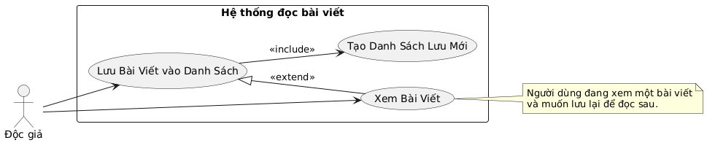

|  |  |
| --- | --- |
| Use case | Lưu Bài Viết vào Danh Sách |
| Tác nhân | Độc giả |
| Mục tiêu | Cho phép người dùng xem nội dung của một bài viết cụ thể. |
| Điều kiện tiên quyết | * Người dùng đã đăng nhập vào hệ thống. * Người dùng đang xem một bài viết cụ thể (UC_ViewArticle). * Người dùng đã có ít nhất một danh sách lưu hoặc có thể tạo danh sách mới. |
| Kịch bản | 1. Độc giả đang xem một bài viết. 2. Độc giả nhấp vào tùy chọn "Lưu" hoặc "Thêm vào danh sách lưu". 3. Hệ thống hiển thị danh sách các danh sách lưu hiện có của người dùng. 4. Độc giả chọn một danh sách để lưu bài viết vào. 5. Hệ thống thêm bài viết hiện tại vào danh sách đã chọn và hiển thị thông báo thành công. |

**Use case quản lý danh sách lưu.**

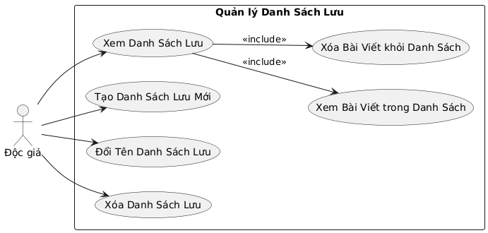

|  |  |
| --- | --- |
| Use case | Quản lý Danh Sách Lưu |
| Tác nhân | Độc giả (đã đăng nhập) |
| Mục tiêu | Cho phép người dùng (đã đăng nhập) quản lý các danh sách lưu bài viết của họ, bao gồm xem, tạo mới, đổi tên, xóa danh sách, xem bài viết trong danh sách và xóa bài viết khỏi danh sách. |
| Điều kiện tiên quyết | * Người dùng đã đăng nhập vào hệ thống. |
| Kịch bản | * Xem Danh Sách Lưu (UC_ViewSaveList): Người dùng có thể xem danh sách tất cả các danh sách lưu mà họ đã tạo, cùng với số lượng bài viết trong mỗi danh sách. * Tạo Danh Sách Lưu Mới (UC_CreateSaveList): Người dùng có thể tạo một danh sách lưu mới bằng cách cung cấp tên cho danh sách. * Đổi Tên Danh Sách Lưu (UC_RenameSaveList): Người dùng có thể đổi tên một danh sách lưu hiện có. * Xóa Danh Sách Lưu (UC_DeleteSaveList): Người dùng có thể xóa một danh sách lưu (hành động này thường sẽ xóa tất cả các bài viết bên trong danh sách đó). * Xem Bài Viết trong Danh Sách (UC_ViewArticleInList): Người dùng có thể chọn một danh sách lưu và xem danh sách các bài viết đã được lưu trong đó. * Xóa Bài Viết khỏi Danh Sách (UC_RemoveArticleFromList): Người dùng có thể xóa một bài viết cụ thể khỏi một danh sách lưu. |

**Use case bình luận bài viết**

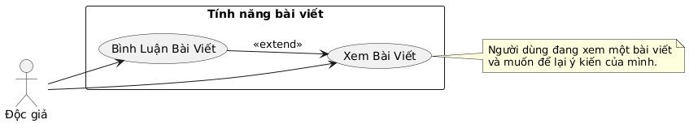

|  |  |
| --- | --- |
| Use case | Bình Luận Bài Viết |
| Tác nhân | Độc giả (đã đăng nhập) |
| Mục tiêu | Cho phép người dùng (đã đăng nhập) để lại bình luận của họ trên bài viết mà họ đang xem. |
| Điều kiện tiên quyết | * Người dùng đã đăng nhập vào hệ thống. * Người dùng đang xem một bài viết cụ thể (UC_ViewArticle). |
| Kịch bản | * Độc giả đang xem một bài viết. * Độc giả tìm thấy khu vực bình luận (ví dụ: cuối bài viết). * Độc giả nhập nội dung bình luận vào ô văn bản. * Độc giả nhấp vào nút "Gửi bình luận" hoặc tương tự. * Hệ thống nhận nội dung bình luận, xác định người dùng và bài viết liên quan. * Hệ thống lưu bình luận vào cơ sở dữ liệu. * Hệ thống hiển thị bình luận vừa gửi trên trang (thường là ngay bên dưới form bình luận hoặc trong danh sách bình luận). |

* + - 1. Quản trị viên.

**Use case quản lý bài viết.**

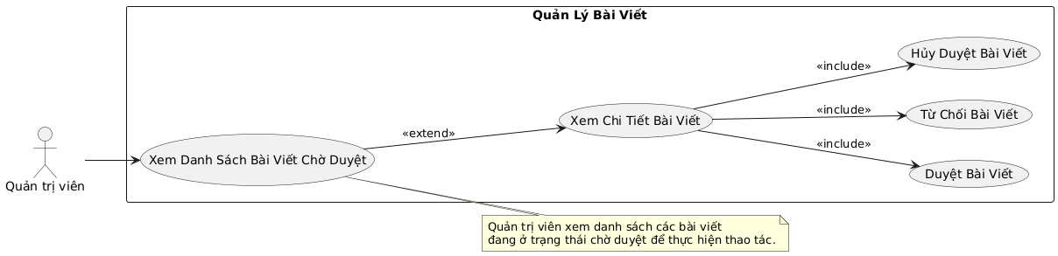

|  |  |  |
| --- | --- | --- |
| Use case | Quản trị viên duyệt, từ chối, hủy duyệt bài viết | |
| Tác nhân | Quản trị viên | |
| Mục tiêu | | Cho phép quản trị viên xem các bài viết đang chờ duyệt và thực hiện các hành động duyệt, từ chối hoặc hủy duyệt đối với chúng. |
| Điều kiện tiên quyết | * Quản trị viên đã đăng nhập vào hệ thống và có quyền quản lý bài viết. | |
| Kịch bản | * Xem Danh Sách Bài Viết Chờ Duyệt (UC_ViewPendingArticles): Quản trị viên có thể xem danh sách tất cả các bài viết đang ở trạng thái chờ được duyệt. Danh sách này thường hiển thị các thông tin cơ bản như tiêu đề, tác giả, ngày gửi. * Xem Chi Tiết Bài Viết (UC_ViewArticleDetail): Quản trị viên có thể chọn một bài viết từ danh sách chờ duyệt để xem nội dung chi tiết trước khi đưa ra quyết định. * Duyệt Bài Viết (UC_ApproveArticle): Sau khi xem chi tiết, quản trị viên có thể chấp nhận và duyệt bài viết. Hành động này thường sẽ thay đổi trạng thái của bài viết thành "đã đăng" và có thể cập nhật thêm thông tin về thời gian xuất bản. * Từ Chối Bài Viết (UC_RejectArticle): Sau khi xem chi tiết, quản trị viên có thể từ chối bài viết nếu nó không đáp ứng các tiêu chuẩn. Khi từ chối, quản trị viên có thể cần cung cấp lý do từ chối. Trạng thái của bài viết sẽ được cập nhật thành "đã từ chối". * Hủy Duyệt Bài Viết (UC_UndoApprovalArticle): Quản trị viên có thể hủy trạng thái "đã đăng" của một bài viết, đưa nó trở lại trạng thái trước đó (ví dụ: "nháp" hoặc "chờ duyệt"). | |

**Use case quản lý danh mục**

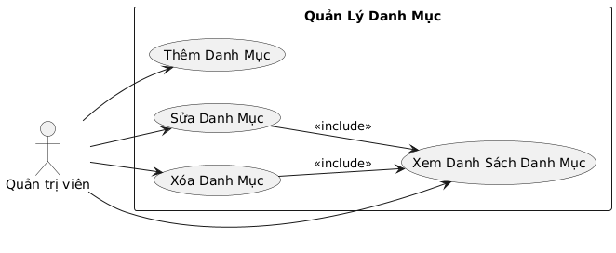

|  |  |
| --- | --- |
| Use case | Quản lý Danh Mục |
| Tác nhân | Độc giả (đã đăng nhập) |
| Mục tiêu | Cho phép quản trị viên quản lý các danh mục của hệ thống, bao gồm xem danh sách, thêm mới, chỉnh sửa và xóa danh mục. |
| Điều kiện tiên quyết | * Quản trị viên đã đăng nhập vào hệ thống và có quyền quản lý danh mục. |
| Kịch bản | * Xem Danh Sách Danh Mục (UC_ViewCategories): Quản trị viên có thể xem danh sách tất cả các danh mục hiện có trong hệ thống, có thể kèm theo thông tin về số lượng bài viết trong mỗi danh mục và cấu trúc phân cấp (nếu có). * Thêm Danh Mục (UC_AddCategory): Quản trị viên có thể thêm một danh mục mới bằng cách cung cấp tên, slug (URL thân thiện), mô tả và có thể chọn danh mục cha (nếu hệ thống hỗ trợ danh mục phân cấp). * Sửa Danh Mục (UC_EditCategory): Quản trị viên có thể chọn một danh mục từ danh sách và chỉnh sửa các thông tin của nó như tên, slug, mô tả, và danh mục cha. * Xóa Danh Mục (UC_DeleteCategory): Quản trị viên có thể chọn một danh mục từ danh sách và xóa nó. Hệ thống có thể có các ràng buộc như không cho phép xóa danh mục nếu nó vẫn chứa bài viết hoặc có danh mục con. |

**Use case quản lý báo cáo.**

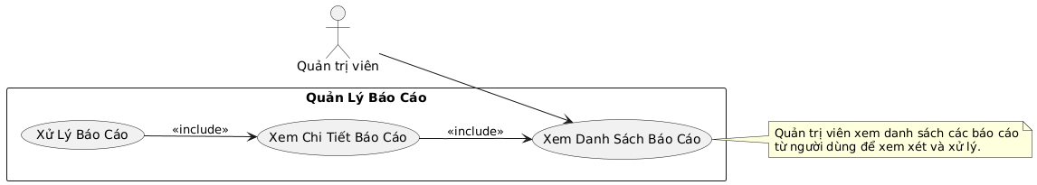

|  |  |
| --- | --- |
| Use case | Quản lý Báo Cáo |
| Tác nhân | Quản trị viên |
| Mục tiêu | Cho phép quản trị viên xem, xem chi tiết và xử lý các báo cáo mà người dùng gửi về các nội dung không phù hợp (bài viết, bình luận, người dùng). |
| Điều kiện tiên quyết | * Quản trị viên đã đăng nhập vào hệ thống và có quyền quản lý báo cáo. |
| Kịch bản | * Xem Danh Sách Báo Cáo (UC_ViewReports): Quản trị viên có thể xem danh sách tất cả các báo cáo đã được gửi, có thể kèm theo thông tin về đối tượng bị báo cáo, người báo cáo, lý do và trạng thái của báo cáo. Quản trị viên có thể có các tùy chọn lọc và sắp xếp danh sách. * Xem Chi Tiết Báo Cáo (UC_ViewReportDetail): Quản trị viên có thể chọn một báo cáo từ danh sách để xem thông tin chi tiết đầy đủ, bao gồm nội dung báo cáo, lý do chi tiết, thời gian báo cáo và thông tin về đối tượng bị báo cáo. * Xử Lý Báo Cáo (UC_ProcessReport): Sau khi xem chi tiết, quản trị viên có thể thực hiện các hành động xử lý báo cáo, ví dụ: * Đánh dấu báo cáo là đã giải quyết. * Bỏ qua báo cáo nếu không có vi phạm. * Thực hiện các biện pháp đối với đối tượng bị báo cáo (xóa bài viết/bình luận, tạm khóa người dùng). * Thêm ghi chú vào báo cáo về quá trình xử lý. |

**Use case quản lý người dùng.**

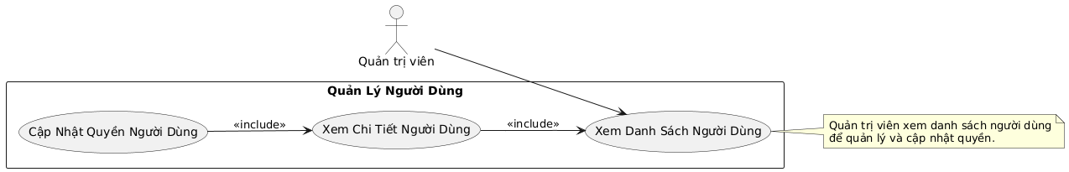

|  |  |
| --- | --- |
| Use case | Quản lý Người Dùng (Cập nhật quyền) |
| Tác nhân | Quản trị viên |
| Mục tiêu | Cho phép quản trị viên xem danh sách người dùng, xem chi tiết thông tin của một người dùng và cập nhật vai trò (quyền) của người dùng đó trong hệ thống. |
| Điều kiện tiên quyết | * Quản trị viên đã đăng nhập vào hệ thống và có quyền quản lý người dùng. |
| Kịch bản | * Xem Danh Sách Người Dùng (UC_ViewUsers): Quản trị viên có thể xem danh sách tất cả người dùng trong hệ thống, thường bao gồm các thông tin cơ bản như tên, tên đăng nhập, email và vai trò hiện tại. Có thể có các tùy chọn lọc và sắp xếp danh sách. * Xem Chi Tiết Người Dùng (UC_ViewUserDetails): Quản trị viên có thể chọn một người dùng từ danh sách để xem thông tin chi tiết hơn về họ, bao gồm các thông tin cá nhân và vai trò hiện tại. * Cập Nhật Quyền Người Dùng (UC_UpdateUserRole): Từ trang chi tiết người dùng, hoặc trực tiếp từ danh sách (tùy giao diện), quản trị viên có thể thay đổi vai trò của người dùng (ví dụ: từ "Độc giả" thành "Tác giả", hoặc thành "Quản trị viên"). Quản trị viên sẽ chọn vai trò mới từ một danh sách các vai trò có sẵn và lưu thay đổi. |

**Use case quản lý bình luận**

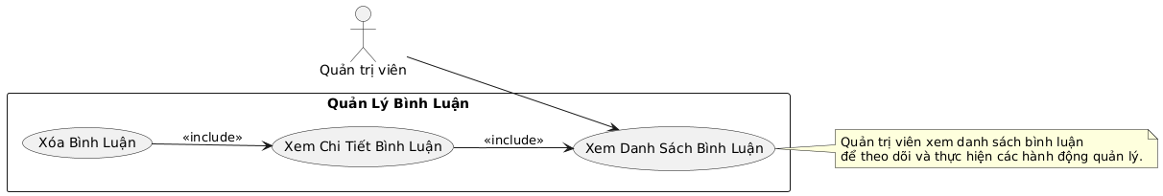

|  |  |
| --- | --- |
| Use case | Quản lý Người Dùng (Cập nhật quyền) |
| Tác nhân | Quản trị viên |
| Mục tiêu | Cho phép quản trị viên xem danh sách người dùng, xem chi tiết thông tin của một người dùng và cập nhật vai trò (quyền) của người dùng đó trong hệ thống. |
| Điều kiện tiên quyết | * Quản trị viên đã đăng nhập vào hệ thống và có quyền quản lý người dùng. |
| Kịch bản | * Xem Danh Sách Người Dùng (UC_ViewUsers): Quản trị viên có thể xem danh sách tất cả người dùng trong hệ thống, thường bao gồm các thông tin cơ bản như tên, tên đăng nhập, email và vai trò hiện tại. Có thể có các tùy chọn lọc và sắp xếp danh sách. * Xem Chi Tiết Người Dùng (UC_ViewUserDetails): Quản trị viên có thể chọn một người dùng từ danh sách để xem thông tin chi tiết hơn về họ, bao gồm các thông tin cá nhân và vai trò hiện tại. * Cập Nhật Quyền Người Dùng (UC_UpdateUserRole): Từ trang chi tiết người dùng, hoặc trực tiếp từ danh sách (tùy giao diện), quản trị viên có thể thay đổi vai trò của người dùng (ví dụ: từ "Độc giả" thành "Tác giả", hoặc thành "Quản trị viên"). Quản trị viên sẽ chọn vai trò mới từ một danh sách các vai trò có sẵn và lưu thay đổi. |

* + 1. Thiết kế luồng tương tác.
       1. Người dùng.

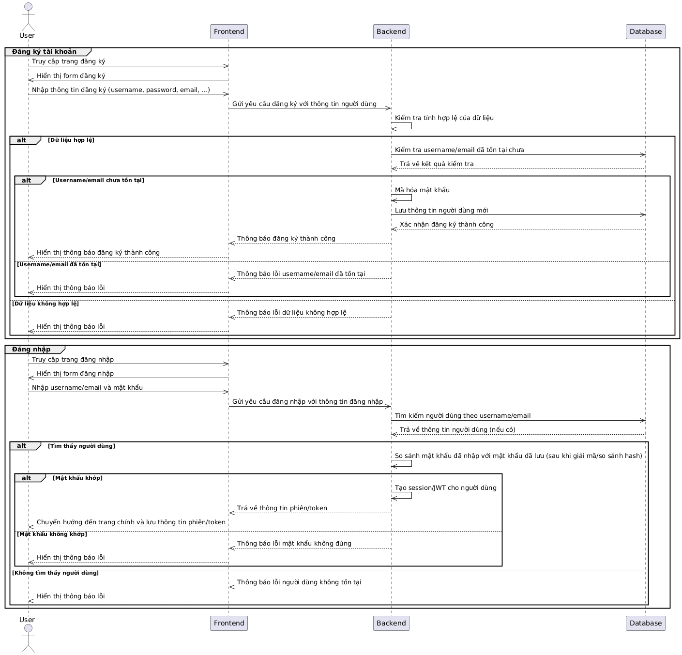

1. Người dùng thực hiện đăng nhập/ đăng ký.

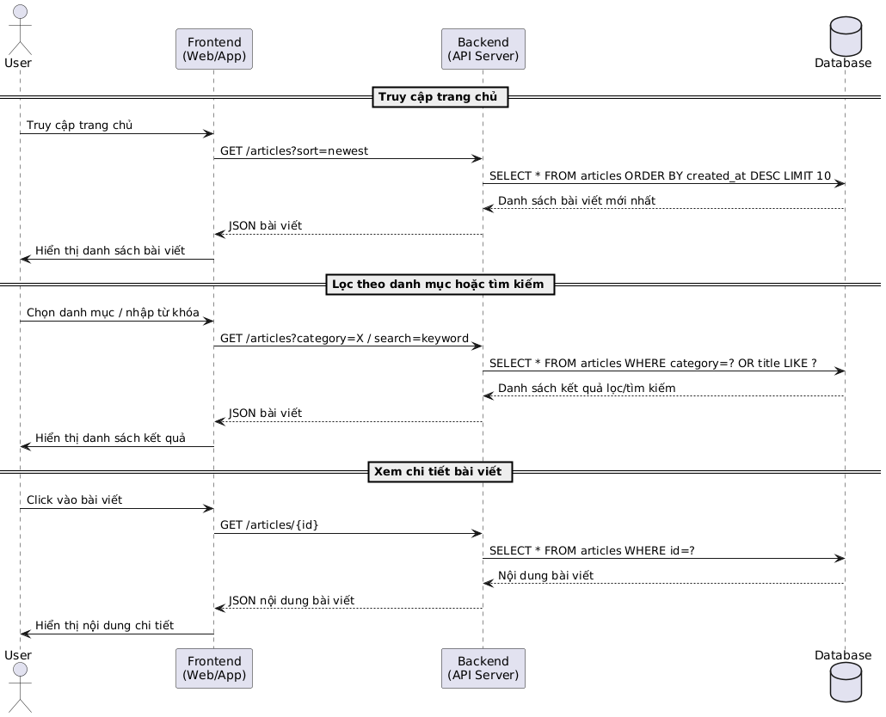

1. Người dùng xem bài viết.

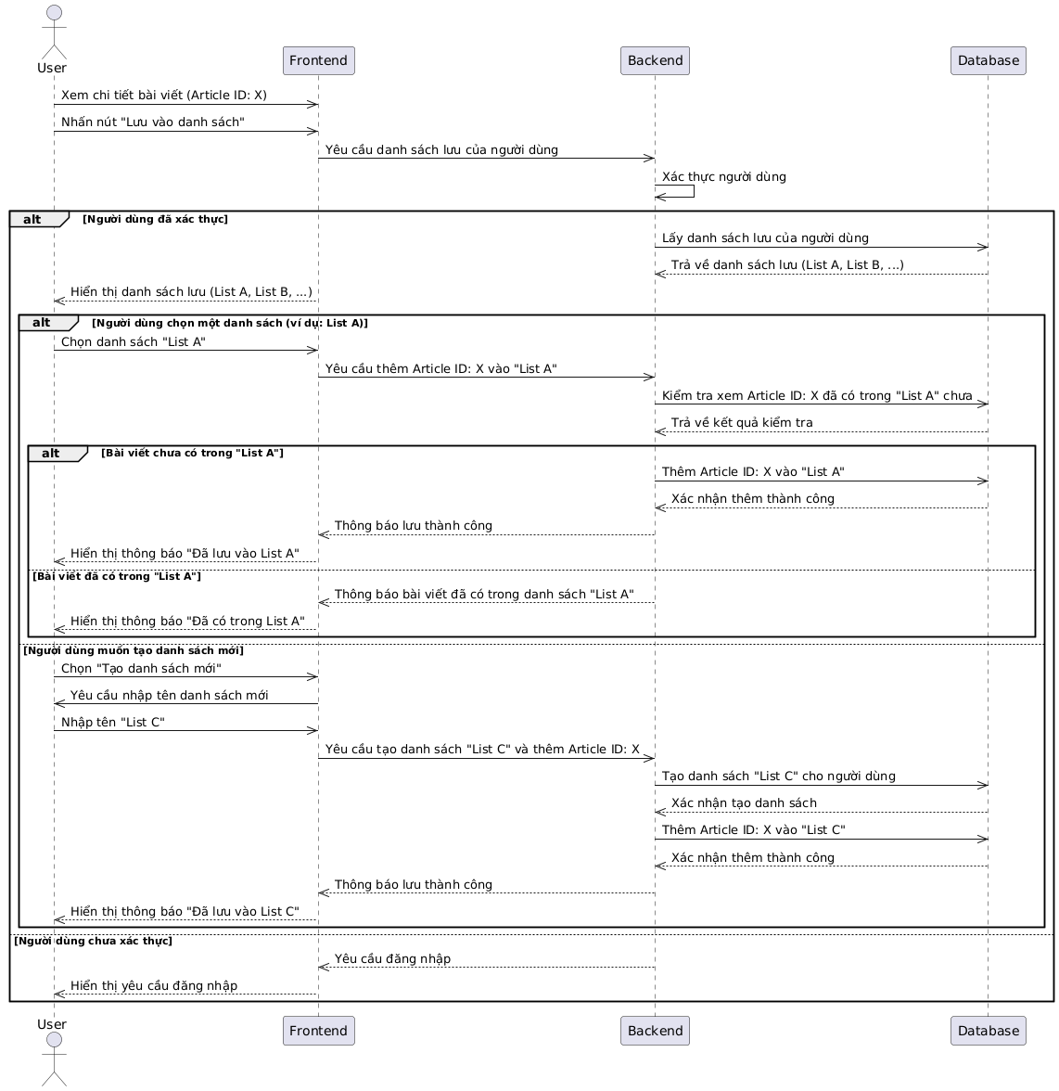

1. Người dùng thêm bài viết vào danh sách lưu.

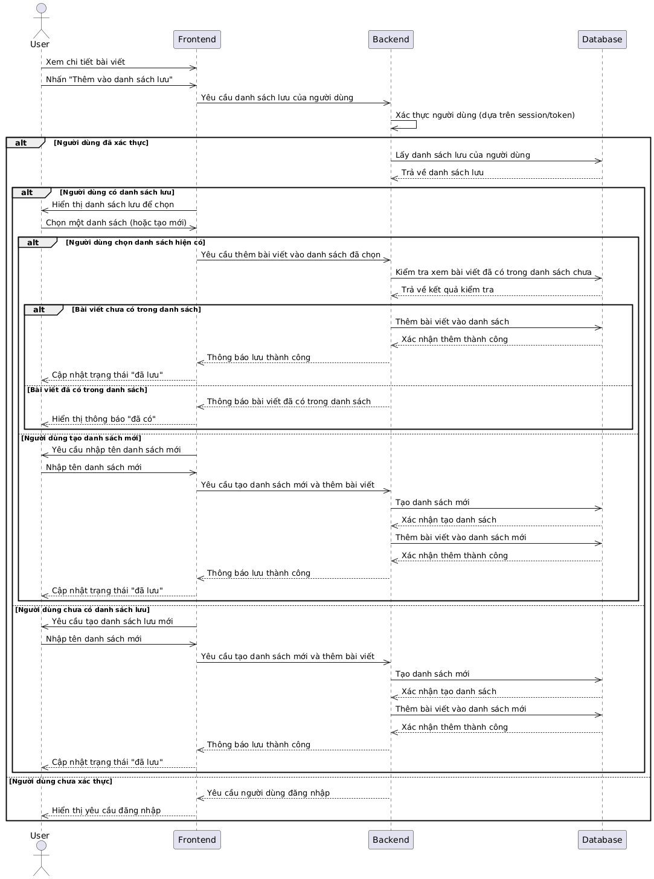

1. Người dùng thêm bài viết vào danh sách lưu.

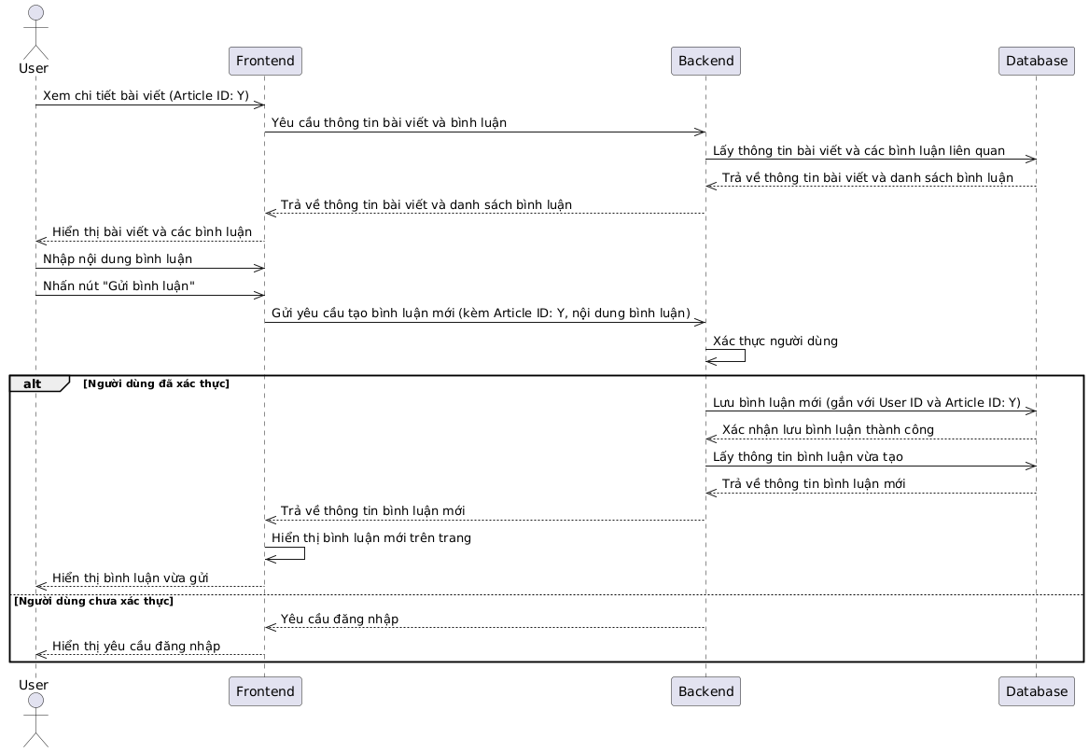

1. Người dùng thực hiện bình luận.

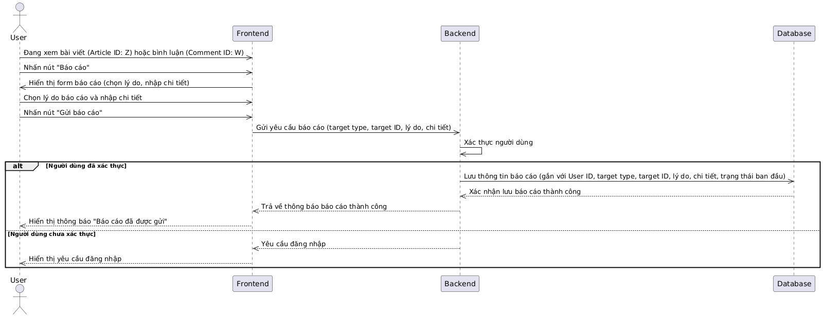

1. Người dùng báo cáo.

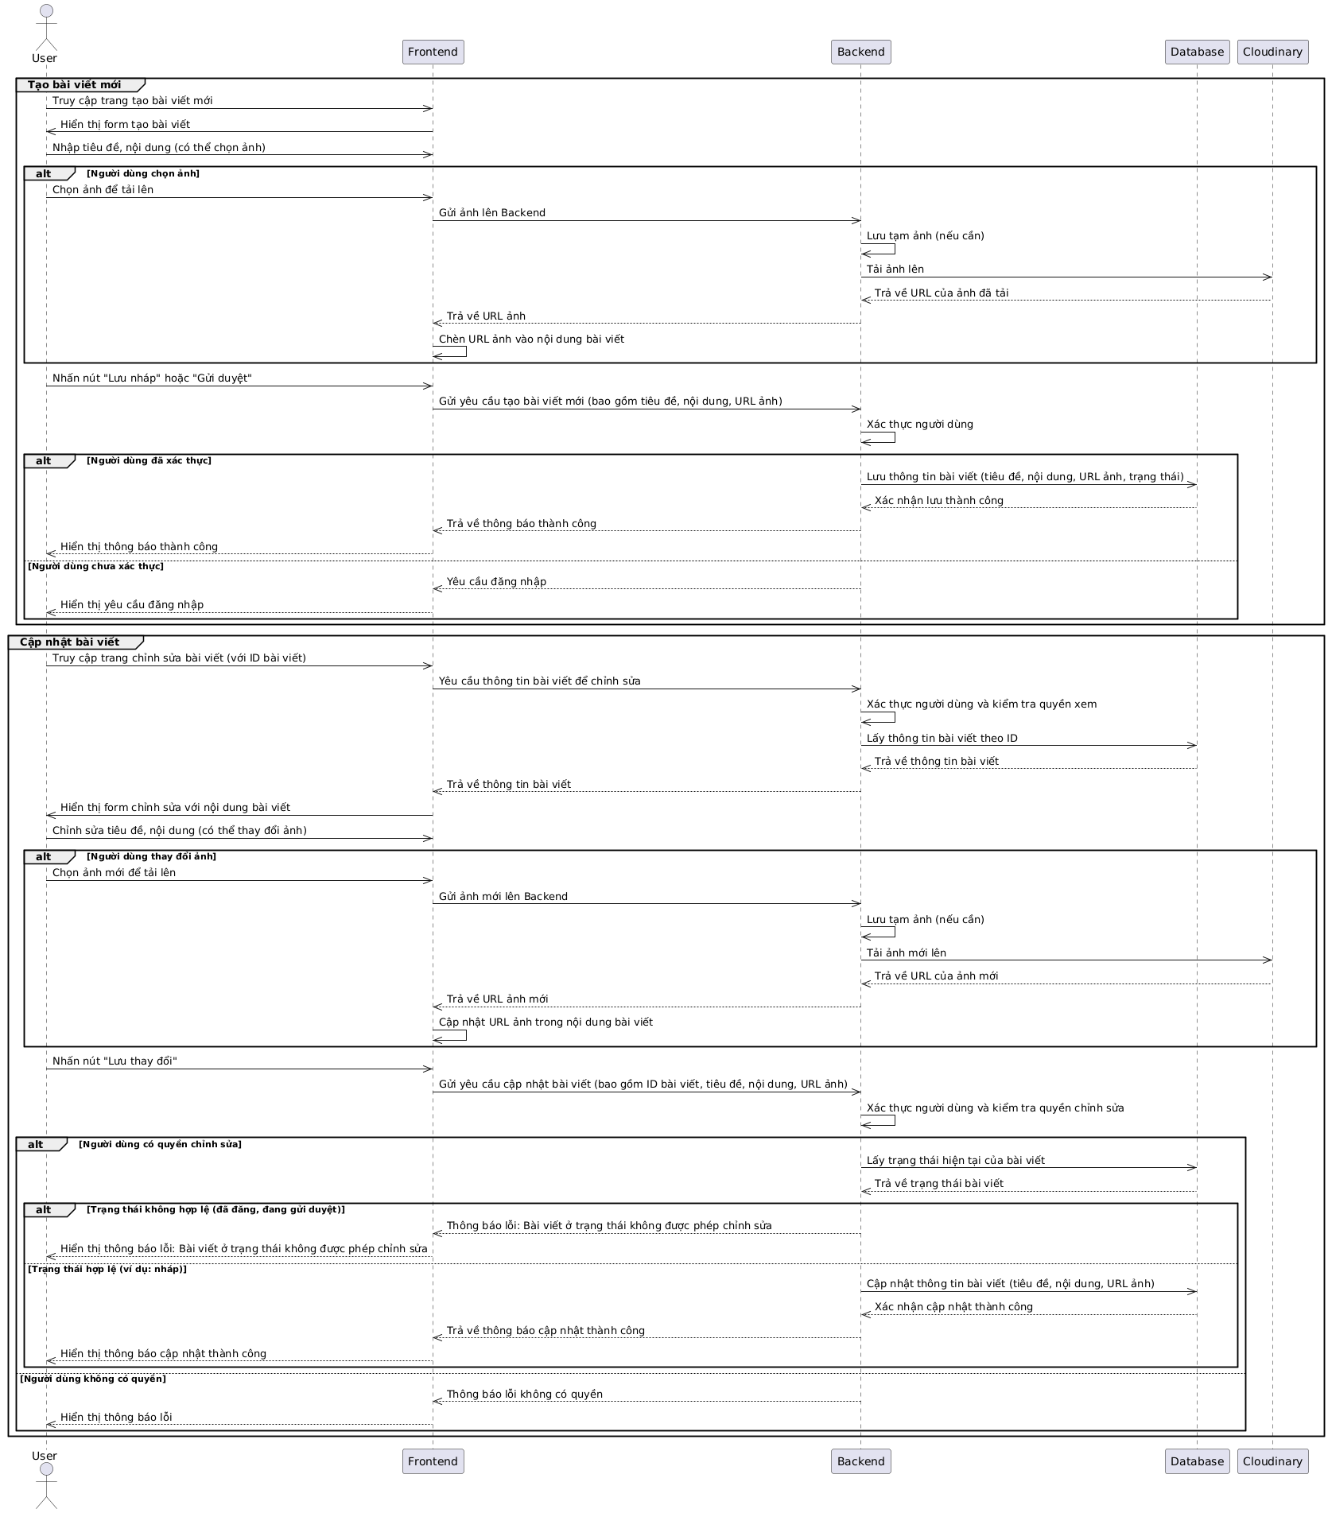

1. Người dùng thêm và chỉnh sửa bài viết.

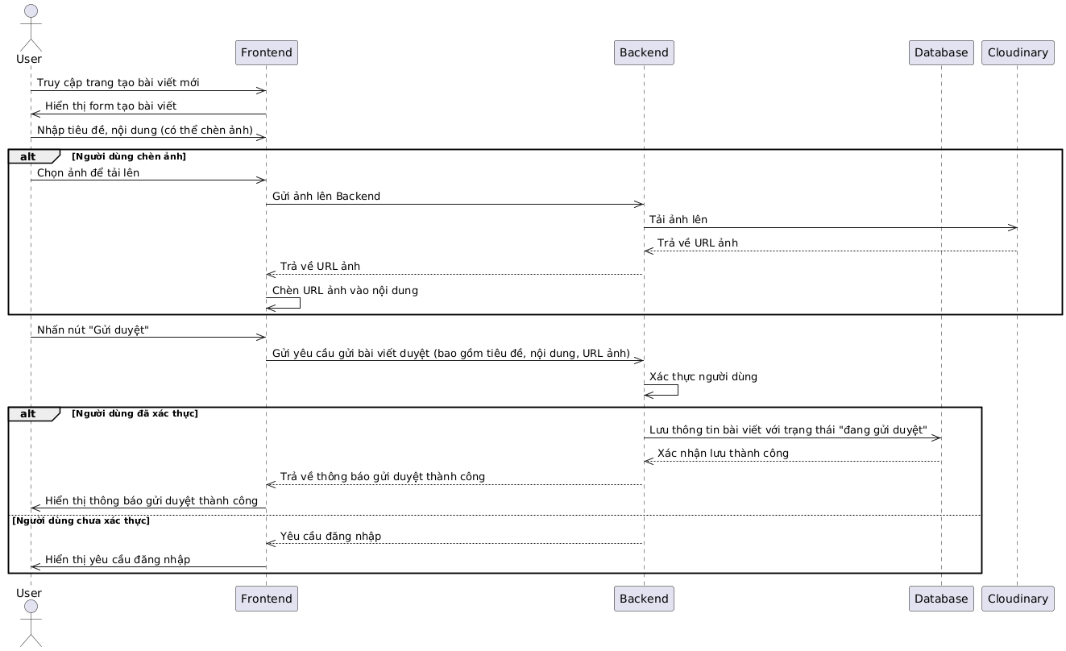

1. Người dùng gửi bài viết lên duyệt.

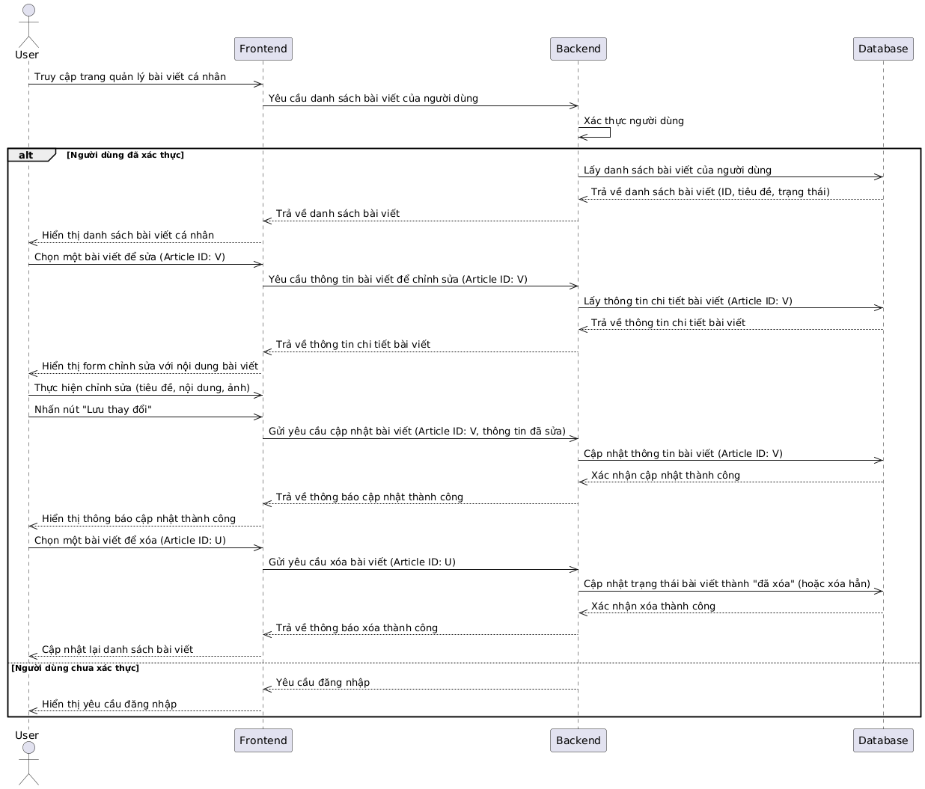

1. Người dùng xóa hoặc chỉnh sửa bài viết cá nhân.

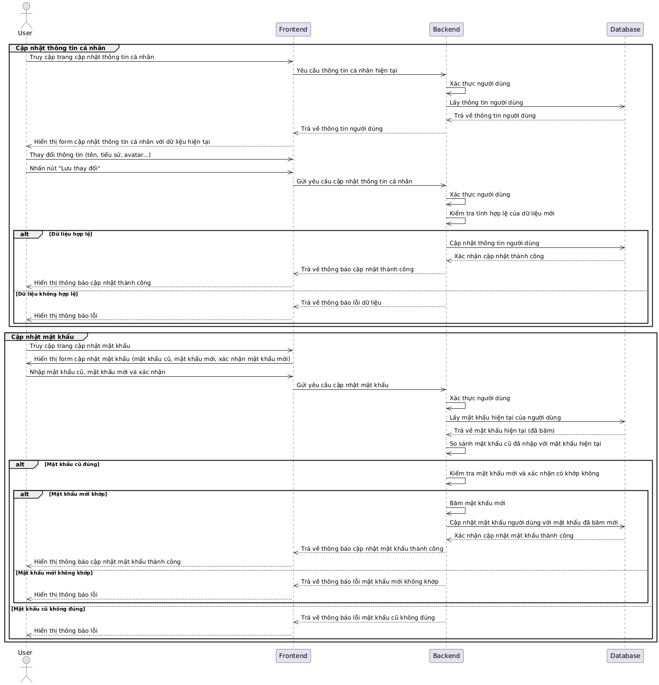

1. Người dùng chỉnh sửa thông tin cá nhân, cập nhật mật khẩu.
   * + 1. Quản trị viên.

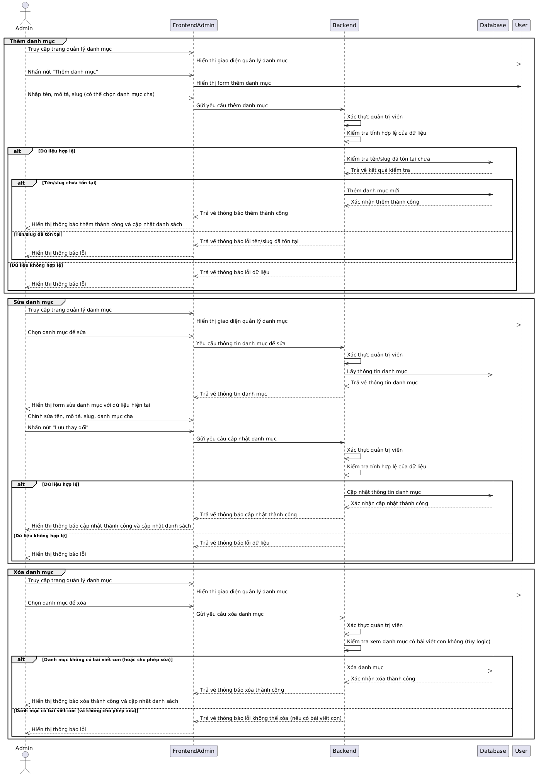

1. Quản trị viên quản lý danh mục (thêm, sửa, xóa).

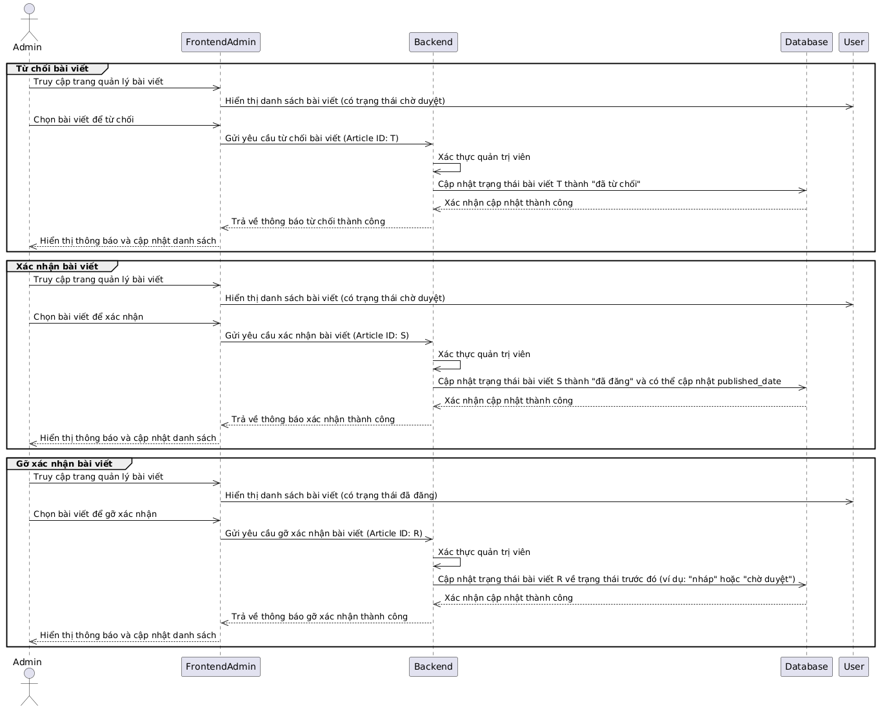

1. Quản trị viên quản lý bài viết (chấp nhận, từ chối, hủy chấp nhận bài viết).

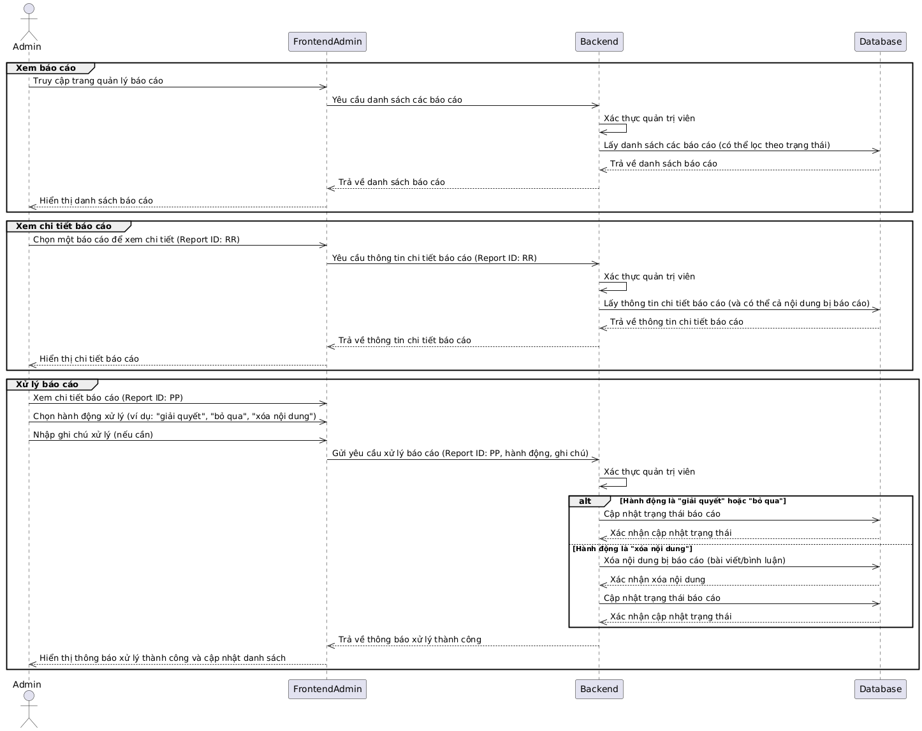

1. Quản trị viên quản lý báo cáo.

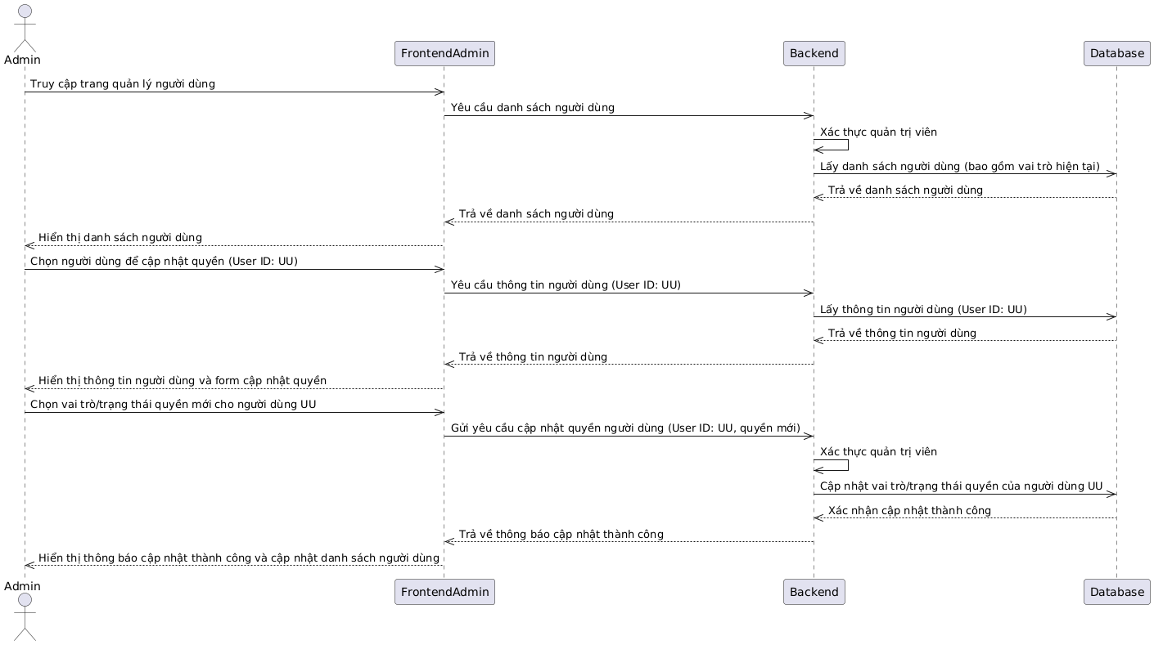

1. Quản trị viên quản lý vai trò của người dùng.
2. KẾT QUẢ TRIỂN KHAI & MINH CHỨNG CHỨC NĂNG
   1. Thử nghiệm và đánh giá.

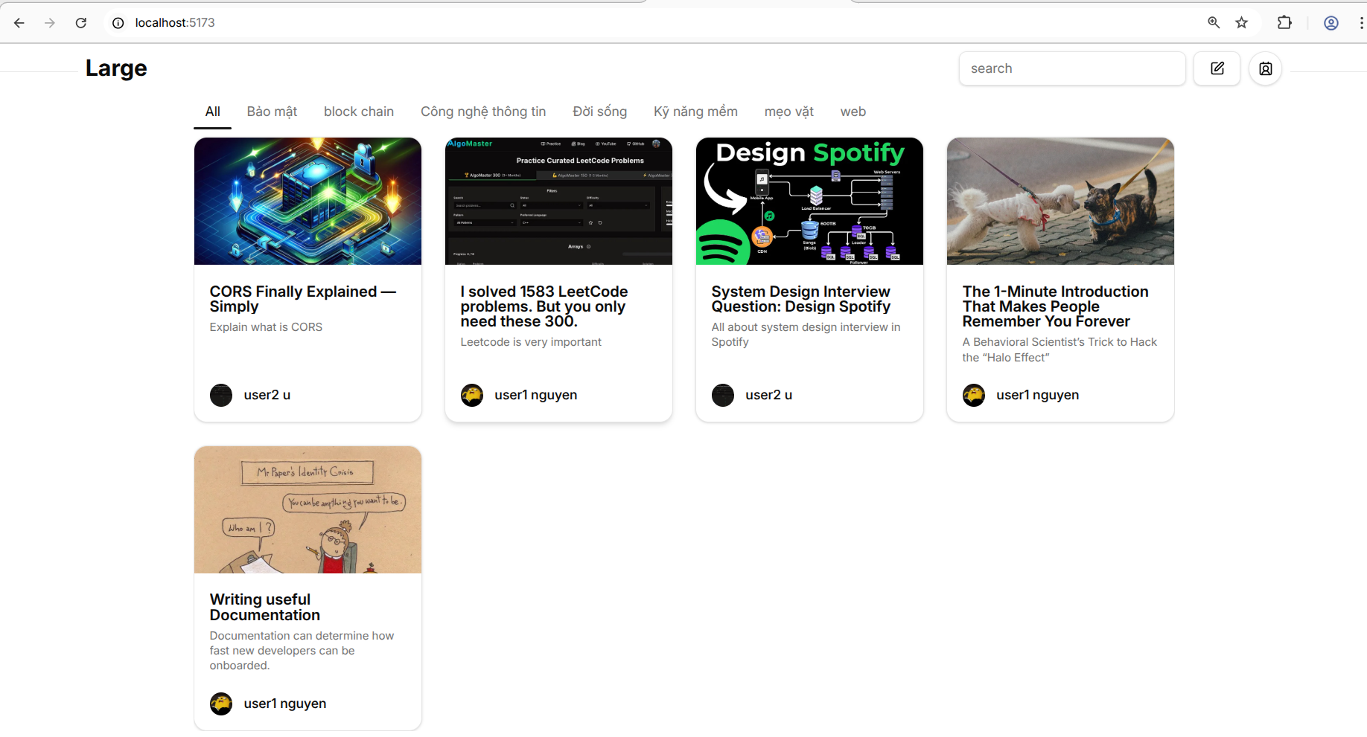

1. Giao diện trang chủ

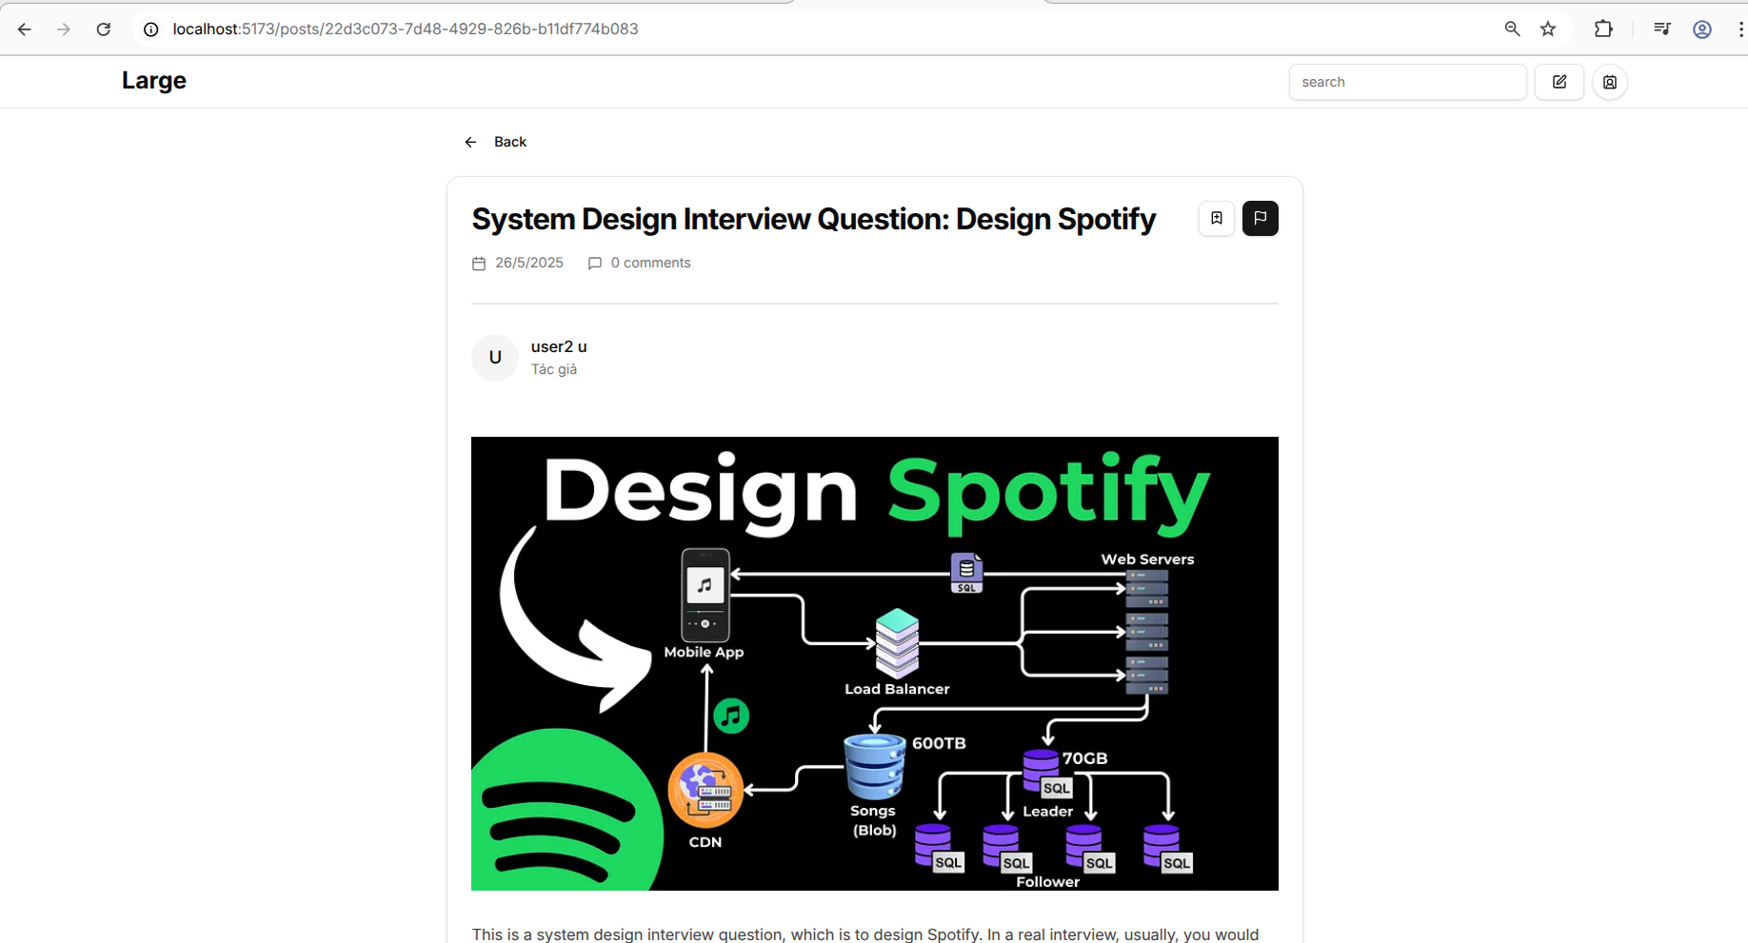

1. Giao diện xem chi tiết bài viết.

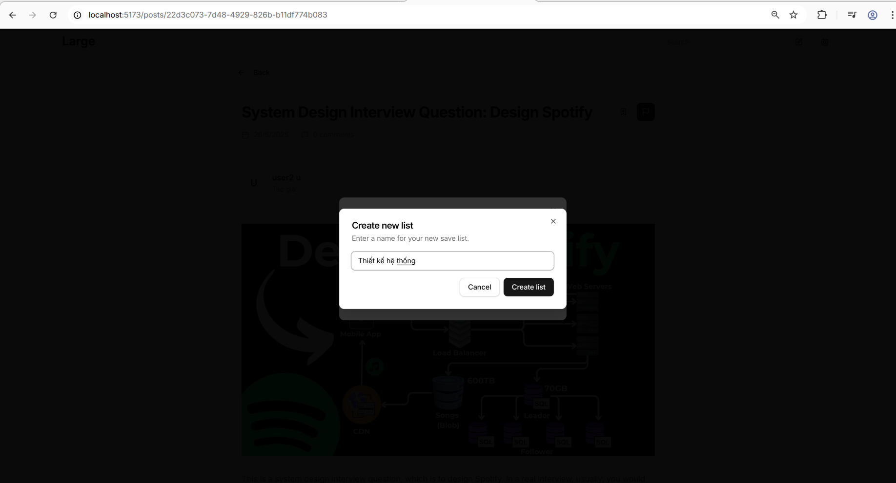

1. Giao diện tạo danh sách lưu mới.

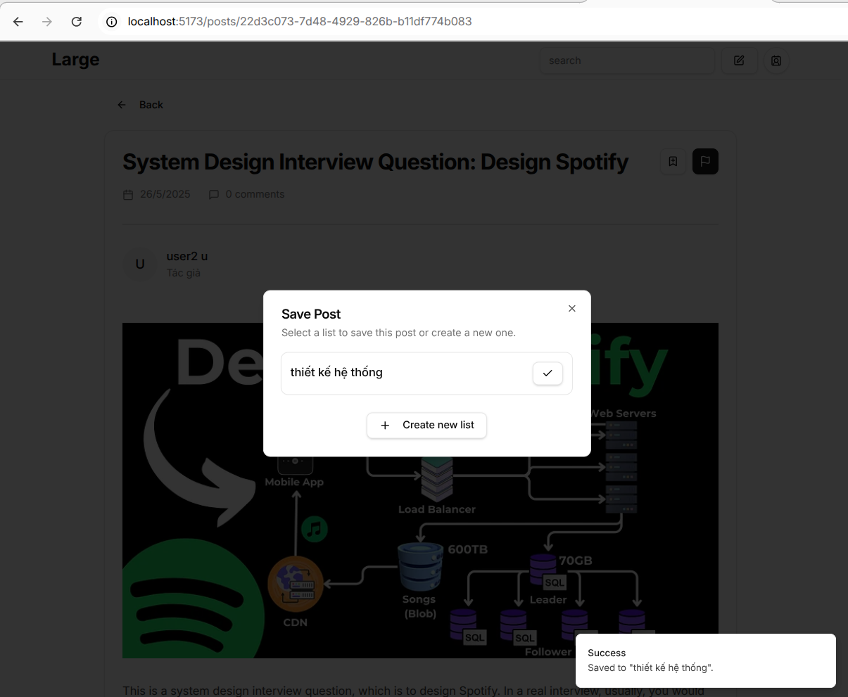

1. Giao diện lưu bài viết vào danh sách.

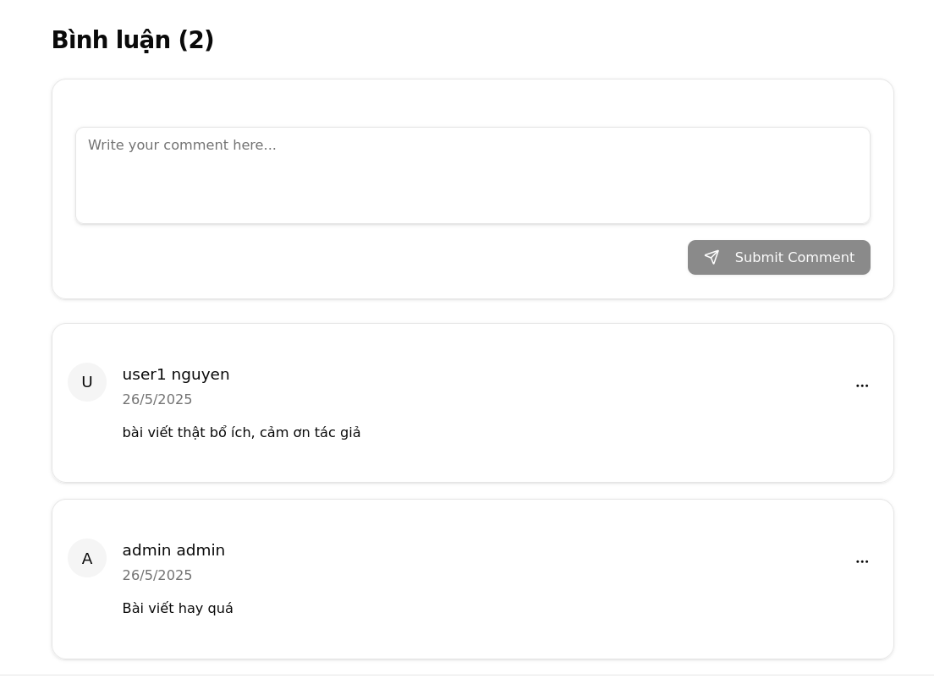

1. Giao diện người dùng bình luận.

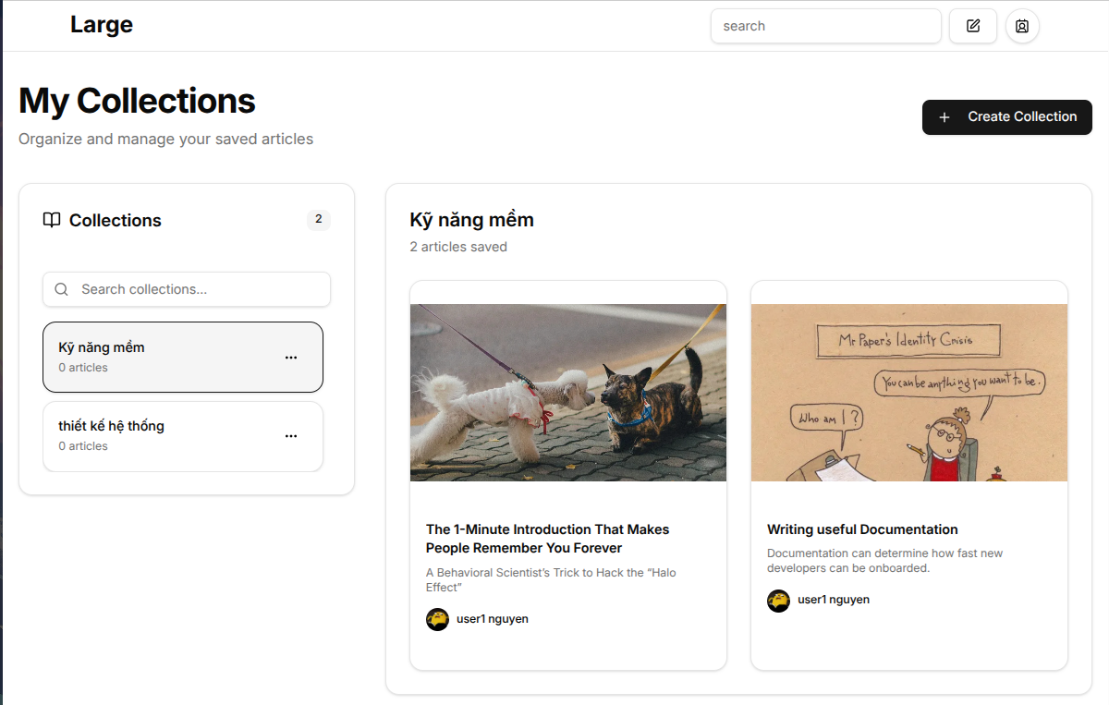

1. Giao diện quản lý các danh sách lưu cá nhân.

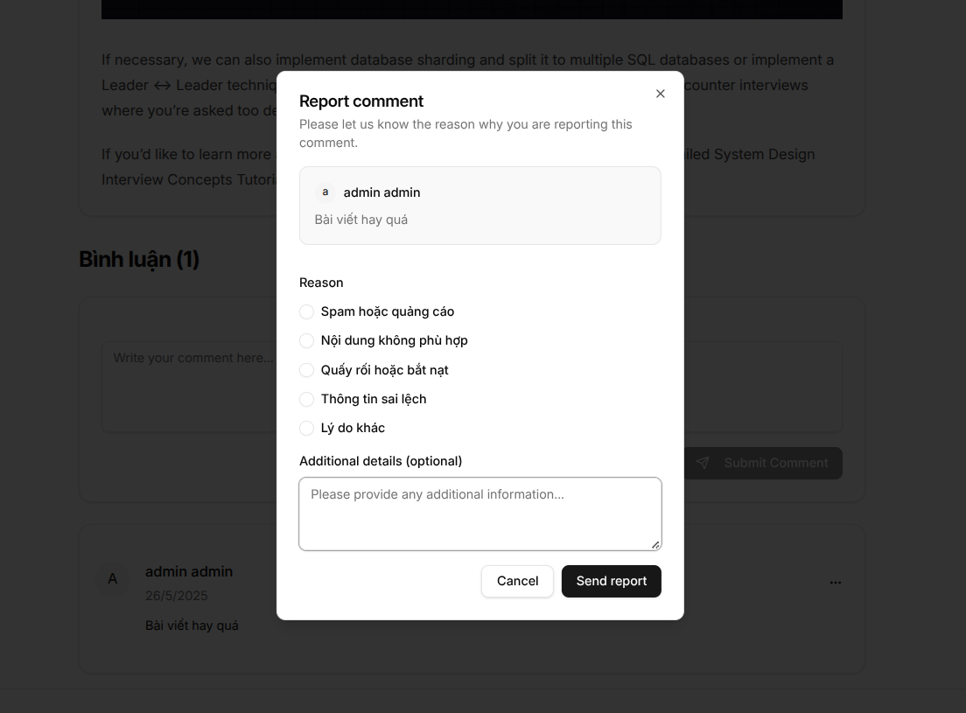

1. Giao diện người dùng báo cáo bình luận đến quản trị viên.

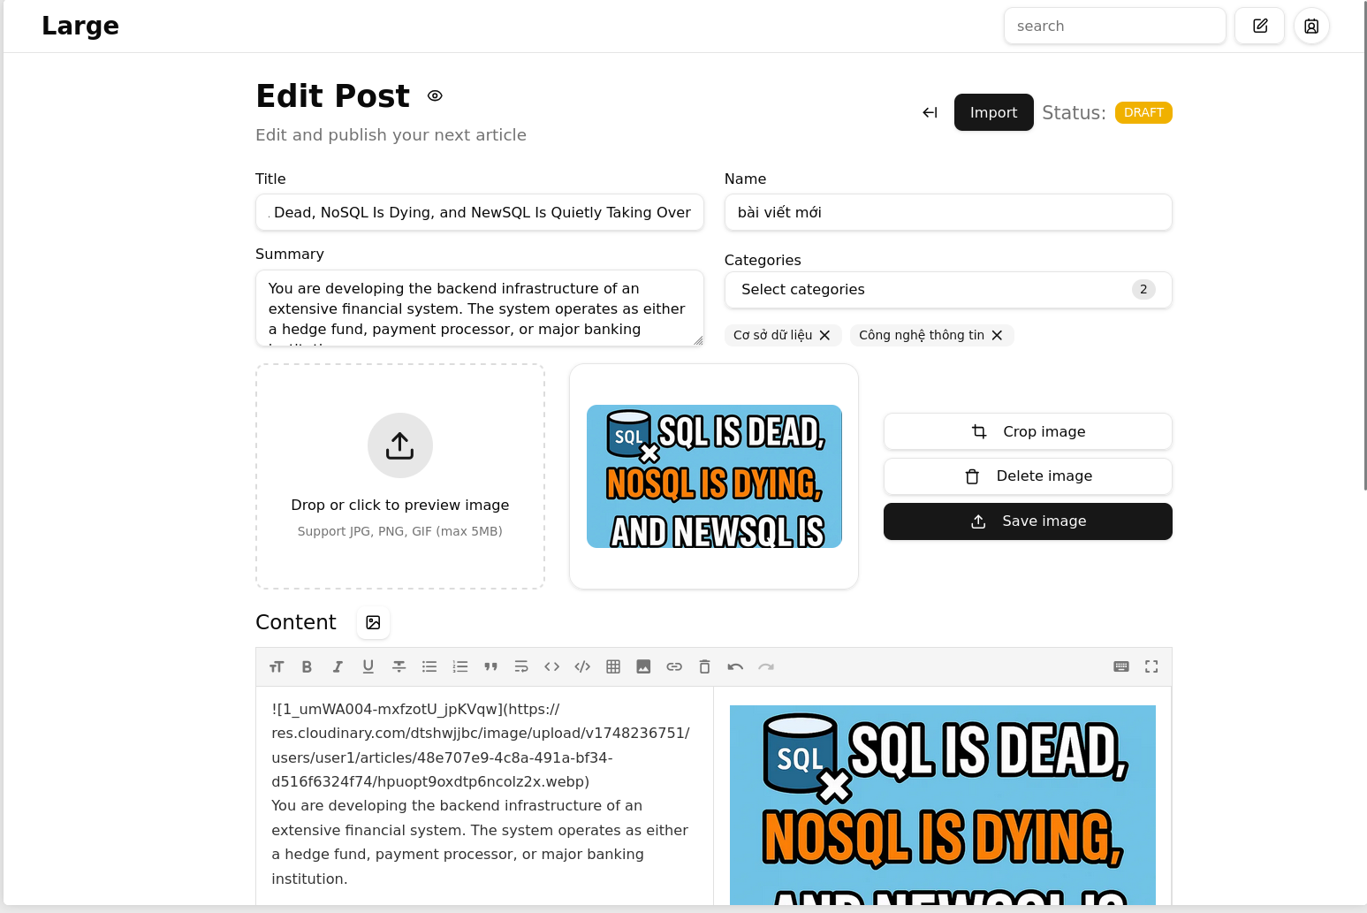

1. Giao diện tạo bài viết mới.

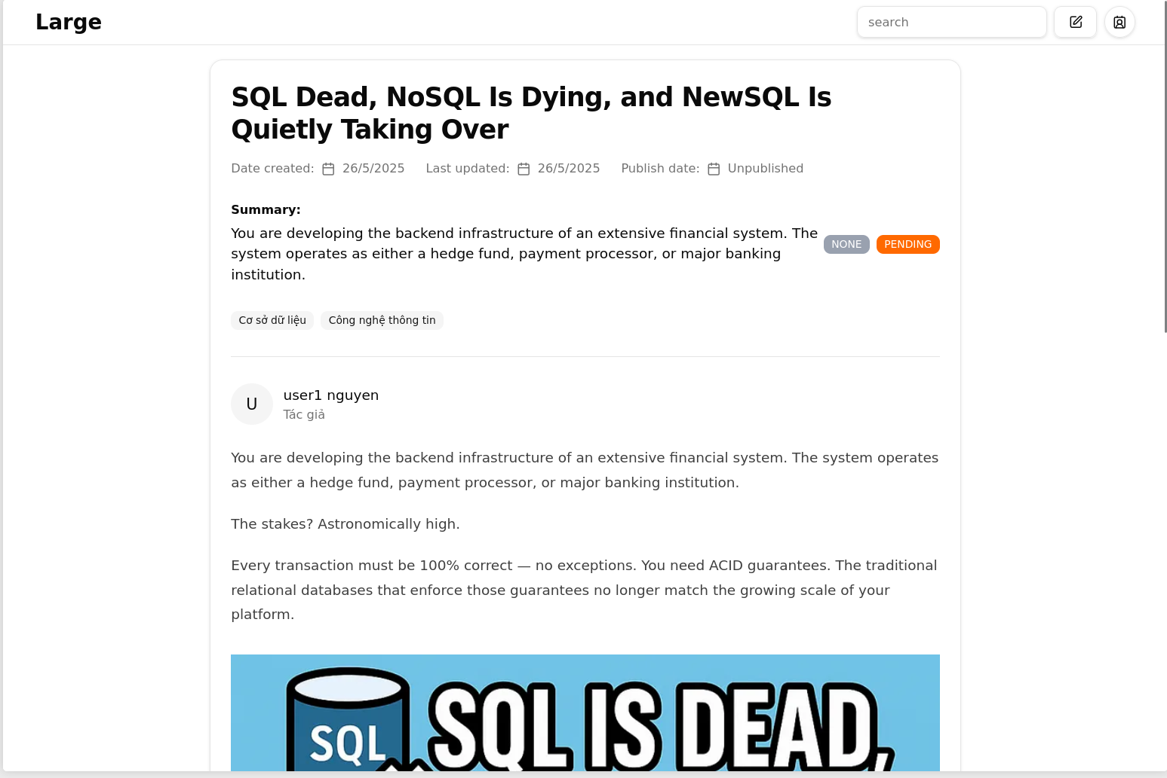

1. Giao diện preview bài viết.

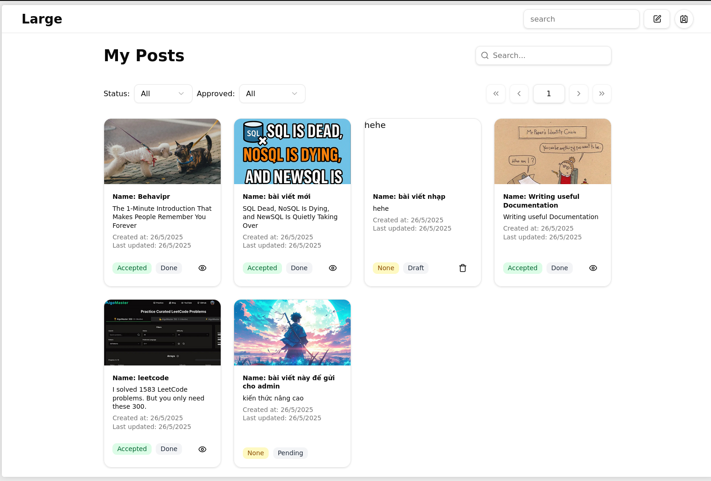

1. Giao diện quản lý bài viết cá nhân.

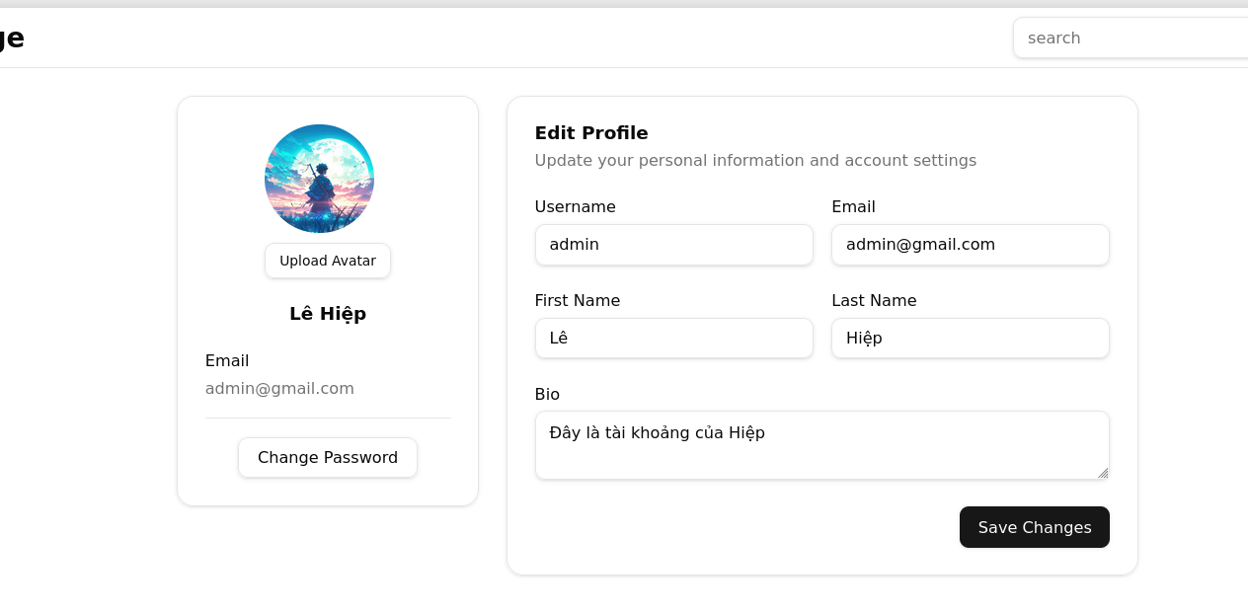

1. Giao diện cập nhật thông tin cá nhân.

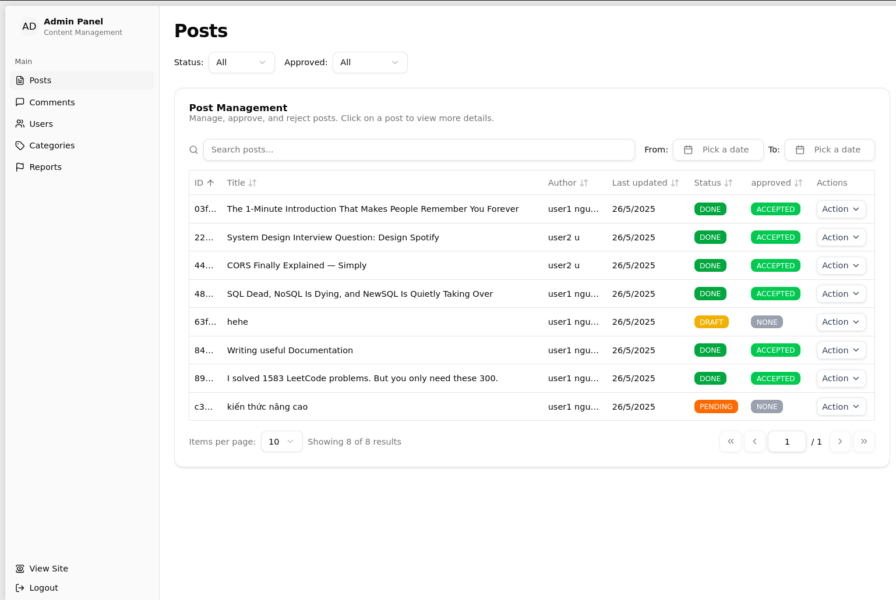

1. Giao diện quản trị viên quản lý bài viết (duyệt bài, preview, từ chối, lọc).

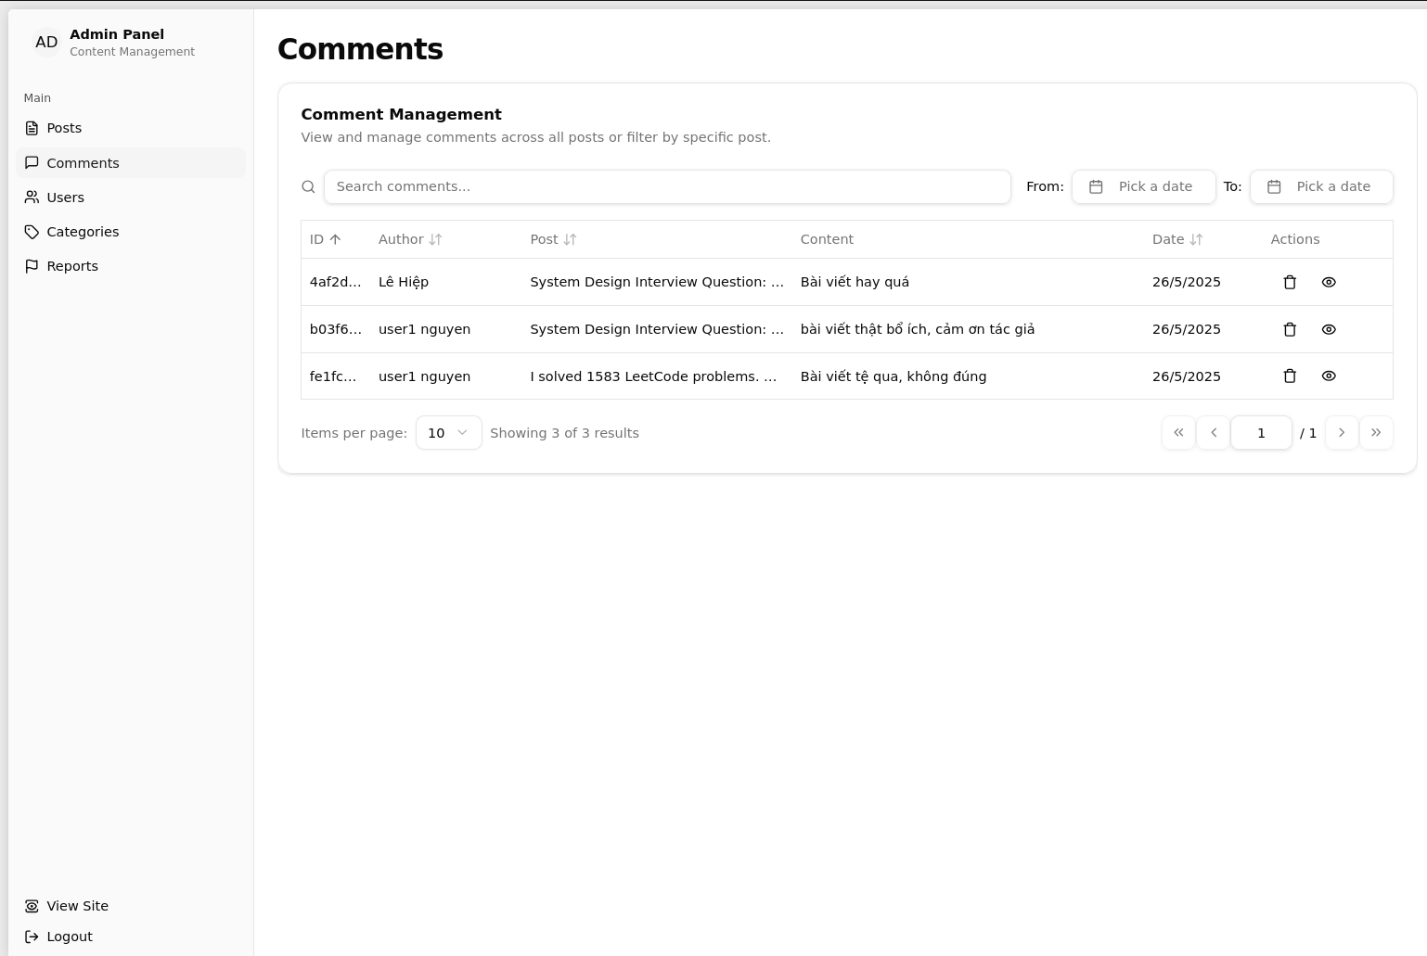

1. Giao diện quản trị viên quản lý bình luận.

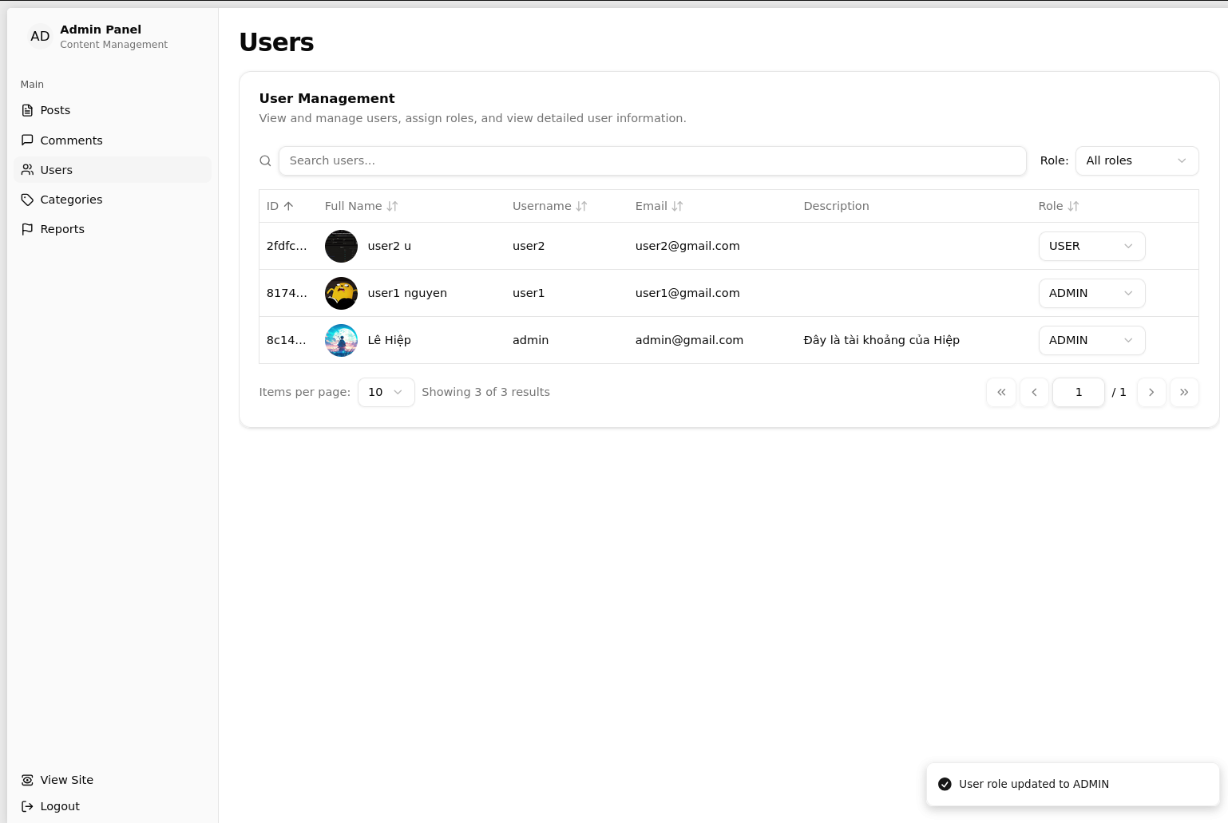

1. Giao diện quản trị viên quản lỳ người dùng.

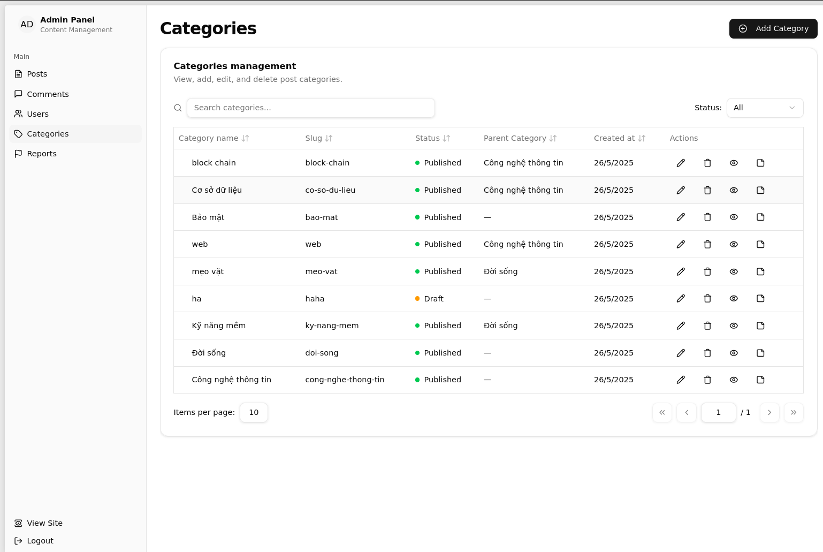

1. Giao diện quản trị viên quản lý thể loại

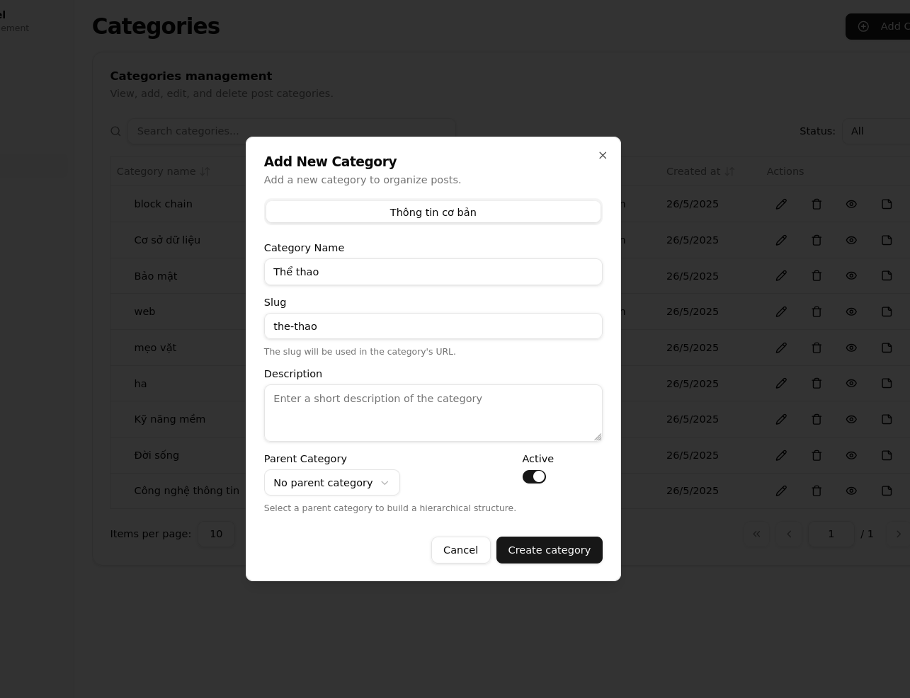

1. Giao diện quản trị viên thêm thể loại mới.

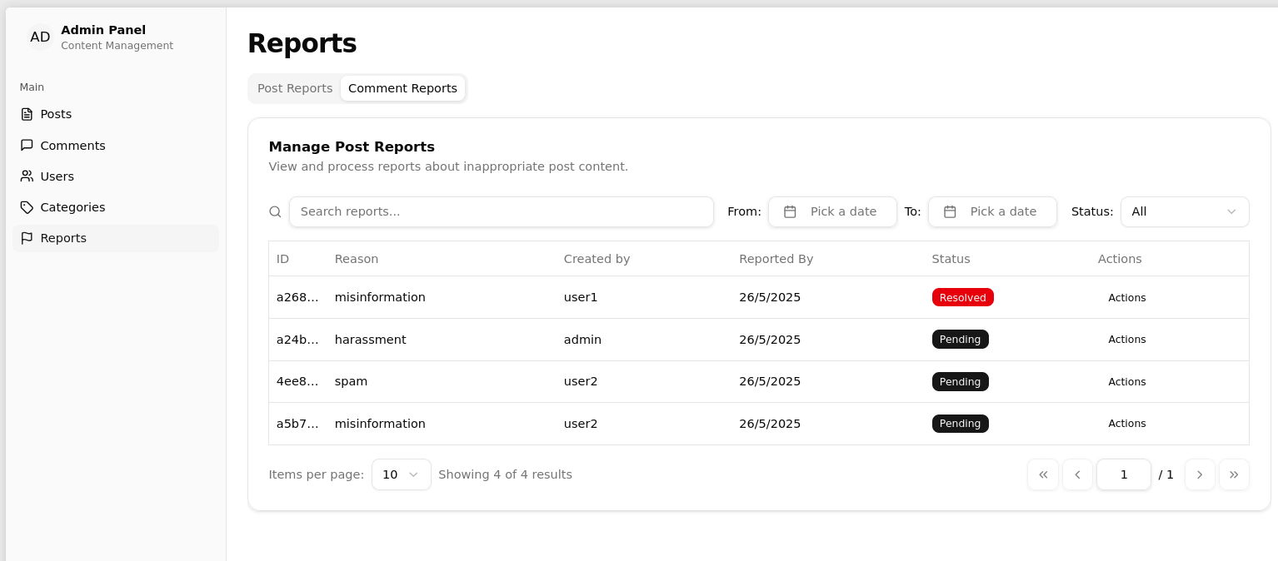

1. Giao diện quản lý báo cáo.

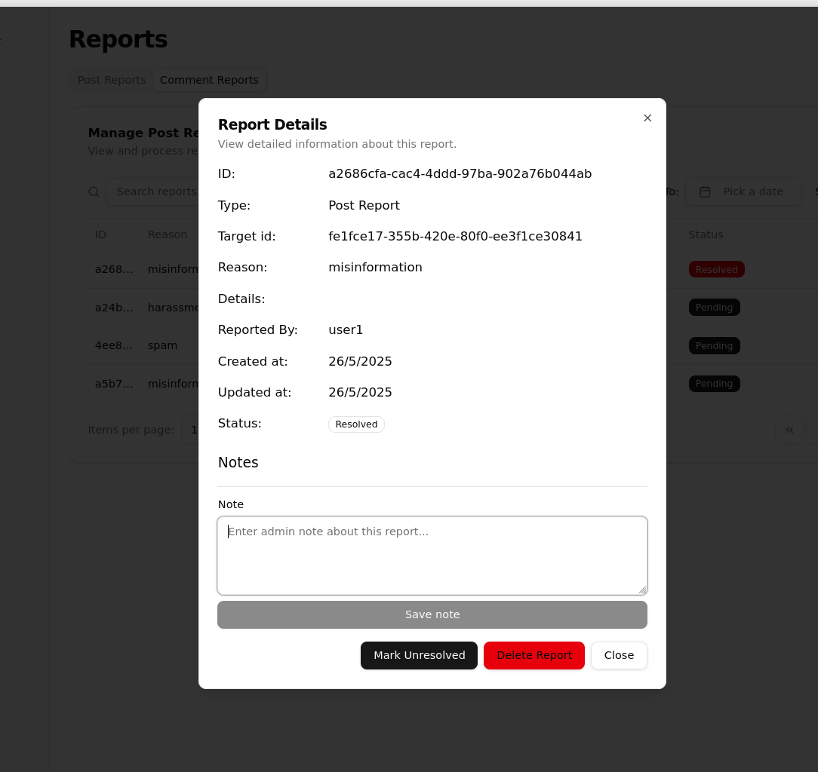

1. Xem chi tiết báo cáo và thực hiện thêm ghi chú.

KẾT LUẬN

Các kết quả đạt được (nêu các kết quả đã đạt được của BTL)

Nhóm thực hiện đề tài “Phát triển plug-in hỗ trợ quản trị học viên và ngân hàng câu hỏi cho hệ thống quản lý học tập Moodle” đã hoàn thành việc phát triển, tùy biến và thử nghiệm thành công 6 plugin phần mềm hỗ trợ quản trị ngân hàng câu hỏi trắc nghiệm và quản trị nhóm học viên trên hệ thống Moodle LMS cục bộ và Hệ thống quản lý học tập - Khoa An toàn thông tin, Học viện Công nghệ BCVT. Đề tài đã thực hiện đầy đủ các nội dung đã đăng ký theo đề cương như sau:

* Nghiên cứu về kiến trúc, tính năng, cài đặt, quản trị Moodle và phát triển plug-in cho Moodle.
* Thiết kế và cài đặt các plug-in phần mềm hỗ trợ quản trị ngân hàng câu hỏi.
* Thiết kế và cài đặt plug-in phần mềm hỗ trợ quản trị nhóm học viên.
* Thử nghiệm và đánh giá bộ plug-in phần mềm bổ sung các tính năng quản trị nhóm học viên và quản trị ngân hàng câu hỏi cho Moodle trên hệ thống Moodle LMS cục bộ và Hệ thống quản lý học tập dựa trên Moodle - Khoa An toàn thông tin, Học viện Công nghệ BCVT.

Hướng phát triển (nêu hướng phát triển, bổ sung, nghiên cứu tiếp của BTL)

Đề tài này có thể được mở rộng theo các hướng sau:

* Phát triển các plugin hỗ trợ nhập các câu hỏi có định dạng phức tạp, như công thức toán, các hình vẽ…
* Phát triển các plugin hỗ trợ tạo các báo cáo có khả năng tùy biến theo yêu cầu của người dùng.

Phép nhân với {01}

Phép nhân với {01} trong GF(2^8) là đơn giản nhất, vì {01} là phần tử đơn vị trong phép nhân. Do đó: $a ⊗ \{01\} = a$. Nói cách khác, nhân với {01} không làm thay đổi giá trị, tương tự như nhân với 1 trong số học thông thường.

Phép Nhân với {02}

Trong AES, byte dữ liệu được coi như một đa thức bậc 7 (ví dụ 01100011 tương ứng với $x⁶ + x⁵ + x + 1$). Phép nhân với {02} tương đương với việc nhân với x trong trường $GF(2^8)$. Điều này giống như dịch trái 1 bit. Tuy nhiên, nếu bit cao nhất (MSB) của byte là 1 (tức là phép dịch trái gây tràn ra ngoài 8 bit), ta cần lấy phần dư theo đa thức bất khả quy $p(x) = x⁸ + x⁴ + x³ + x + 1$ (biểu diễn nhị phân là 0x11B). Tóm lại, nếu MSB của a là 0 → a ⊗ {02} = a << 1, nếu MSB là 1 → a ⊗ {02} = (a << 1) ⊕ 0x1B. Ví dụ với a = 0x57 (0101 0111), MSB = 0 → dịch trái 1 bit = 0xAE.

Phép nhân với {03}

{03} được biểu diễn là đa thức x + 1. Vì vậy: $a ⊗ \{03\} = a ⊗ x + a ⊗ 1 = a ⊗ \{02\} ⊕ a$. Ta có thể thực hiện theo 2 bước. Đầu tiền, nhân với {02} như trên (dịch trái + chia lấy dư nếu cần). Thứ hai, thực hiện XOR với chính a. Ví dụ, nếu $a = 0x57$  
thì $a ⊗ \{02\} = 0xAE$ (như trên) và $a ⊗ \{03\} = 0xAE ⊕ 0x57 = 0xF9$

TÀI LIỆU THAM KHẢO

1. Hệ thống quản lý học tập Moodle, https://moodle.org, truy cập tháng 10.2023.